

АДМИНИСТРАЦИЯ ДЯДЬКОВСКОГО СЕЛЬСКОГО ПОСЕЛЕНИЯ КОРЕНОВСКОГО РАЙОНА

ПОСТАНОВЛЕНИЕ

от 10.08.2017 № 118
ст. Дядьковская

Об утверждении аукционной документации открытого аукциона в электронной форме на право заключения контракта по строительству объекта «Многофункциональная спортивно-игровая площадка, расположенная в парке имени В.Г. Захарченко ст. Дядьковская, Кореновского района»

В целях реализации Федерального закона от 05 апреля 2013 года № 44-ФЗ «О контрактной системе в сфере закупок товаров, работ, услуг для обеспечения государственных и муниципальных нужд», администрация Дядьковского сельского поселения Кореновского района п о с т а н о в л я е т:
1. Утвердить аукционную документацию открытого аукциона в электронной форме на право заключения контракта по строительству объекта «Многофункциональная спортивно-игровая площадка, расположенная в парке имени В.Г.Захарченко ст. Дядьковская, Кореновского района» (прилагается).
2. Общему отделу администрации Дядьковского сельского поселения Кореновского района (Надточий) обнародовать настоящее постановление в установленных местах и разместить его на официальном сайте органов местного самоуправления Дядьковского сельского поселения Кореновского района в сети Интернет.
3. Контроль за выполнением настоящего постановления оставляю за собой.
4 . Постановление вступает в силу со дня его подписания.

Глава
Дядьковского сельского поселения
Кореновского района О.А. Ткачева

ПРИЛОЖЕНИЕ

УТВЕРЖДЕНА
постановлением администрации
Дядьковского сельского поселения
Кореновского района
от 10.08.2017 № 118

Администрация Дядьковского сельского поселения Кореновского района

УТВЕРЖДАЮ
Глава
Дядьковского сельского поселения
Кореновского района
_____________ О.А.Ткачева
«____» __________ 2017 г.
М.П.

ДОКУМЕНТАЦИЯ ОБ АУКЦИОНЕ
(аукцион в электронной форме)

Многофункциональная спортивно-игровая площадка, расположенная в парке имени В.Г.Захарченко ст. Дядьковская, Кореновского района

ст. Дядьковская
2017 год
ДОКУМЕНТАЦИЯАУКЦИОНА В ЭЛЕКТРОННОЙ ФОРМЕ

Содержание разделов
Раздел 1 | Информационная карта
Раздел 2 | Описание объекта закупки
Раздел 3 | Порядок подачи заявок на участие в электронном аукционе
Раздел 4 | Порядок предоставления обеспечения заявок на участие в электронном аукционе
Раздел 5 | Срок и порядок предоставления обеспечения исполнения контракта
Раздел 6 | Обоснование начальной (максимальной) цены контракта
Раздел 7 | Изменение условий контракта
Раздел 8 | Инструкция по заполнению заявки
Раздел 9 | Требования к содержанию и составу 1 и 2 частей заявки на участие в электронном аукционе
Раздел 10 | Проект контракта

Примечание:
1) 44-ФЗ – Федеральный закон от 05.04.2013 № 44-ФЗ «О контрактной системе в сфере закупок товаров, работ, услуг для обеспечения государственных и муниципальных нужд»;
2) Раздел 1 «Информационная карта» и Раздел 9 «Требования к содержанию и составу 1 и 2 частей заявки на участие в электронном аукционе» имеют единую нумерацию;
3) электронный аукцион – аукцион в элетронной форме соответствии с положениями 44-ФЗ .
4) Заказчик- Администрация Дядьковского сельского поселения Кореновского района, адрес 353165 Краснодарский край, Кореновский район, станица Дядьковская, ул. Советская, дом 42, dyadkovsk@inbox.ru
8(86142)66-861, факс 8(86142) 66-278

№ позиции | РАЗДЕЛ 1 ИНФОРМАЦИОННАЯ КАРТА
1 | Информация о заказчике: наименование, место нахождения, почтовый адрес, адрес электронной почты, номер контактного телефона, ответственное должностное лицо заказчика | Администрация Дядьковского сельского поселения Кореновского района  353165 Краснодарский край, Кореновский район, станица Дядьковская, ул. Советская, дом 42  dyadkovsk@inbox.ru  8(86142)66-861, факс 8(86142) 66-278  Машинцева Наталья Анатольевна
2 | Наименование объекта закупки (предмет контракта) | Многофункциональная спортивно-игровая площадка, расположенная в парке имени В.Г.Захарченко ст. Дядьковская, Кореновского района
3 | Описание объекта закупки | Раздел 2 «Описание объекта закупки» документации электронного аукциона
4 | Информация о количестве товара, объеме работ, услуг | Строительство объекта: «Многофункциональная спортивно-игровая площадка, расположенная в парке имени В.Г.Захарченко ст. Дядьковская, Кореновского района» в соответствии с Разделом 2 «Описание объекта закупки» документации электронного аукциона
5 | Информация о месте доставки товара, выполнения работ, оказания услуг | Краснодарский край, Кореновский район, ст. Дядьковская, ул. Советская, (территория парка).
6 | Срок поставки товара, завершения работ/график оказания услуг | В течение 1 месяца с момента заключения контракта
7 | Начальная (максимальная) цена контракта/  Оплата выполнения работы или оказания услуги | 1906900,00 рублей в том числе НДС / Оплата за выполненные работы осуществляется по завершению работ на основании акта выполненных работ по форме КС2 и справки о стоимости выполненных работ и затрат по форме КС3, в течение 10 дней со дня подписания Заказчиком указанных документов. Оплата по контракту осуществляется в рублях РФ. Форма оплаты - безналичная. Аванс не предусмотрен.
8 | Источник финансирования | бюджет Дядьковского сельского поселения Кореновского района 2017 г.
9 | Идентификационный код закупки | 1732335063655233501001000340014299244
10 | Ограничение участия в определении поставщика (подрядчика, исполнителя) | Предусмотрено
11 | Способ определения поставщика (подрядчика, исполнителя) | Электронный аукцион
12 | Адрес электронной площадки в информационно-телекоммуникационной сети «Интернет» | http://www.sberbank-ast.ru
13 | Срок подачи заявок участников электронного аукциона | Начало срока подачи: указано в извещении  Окончание срока подачи (дата и время): 20.08.2017 г. 10:00 ч.
13 | Место подачи заявок | Заявка на участие в электронном аукционе направляется участником аукциона оператору электронной площадки по адресу электронной площадки в информационно-телекоммуникационной сети «Интернет», указанному в позиции 12 настоящего Раздела документации  Согласно Разделу 3 «Порядок подачи заявок на участие в электронном аукционе»
13 | Порядок подачи заявок на участие в электронном аукционе
14 | Размер обеспечения заявки на участие в электронном аукционе, руб. | 1% от начальной (максимальной) цены контракта,  что составляет 19069,00 рублей
14 | Порядок внесения денежных средств в качестве обеспечения заявок на участие в электронном аукционе | Согласно Разделу 4 «Порядок предоставления обеспечения заявок на участие в электронном аукционе»
15 | Размер обеспечения исполнения контракта, руб. | 10 % от начальной (максимальной) цены контракта,  что составляет 190690,00 рублей.  В случае, если предложенная в заявке участника электронного аукциона цена снижена на 25 и более процентов по отношению к начальной (максимальной) цене контракта, участник, с которым заключается контракт, предоставляет обеспечение исполнения контракта с учетом положений статьи 37 44-ФЗ.  Обеспечены все условия контракта
15 | Срок и порядок предоставления обеспечения исполнения контракта, требования к обеспечению исполнения контракта | Согласно Разделу 5 «Срок и порядок предоставления обеспечения исполнения контракта»
15 | Информация о банковском сопровождении контракта | Банковское сопровождение контракта не предусмотрено
16 | Дата окончания срока рассмотрения 1 частей заявок на участие в электронном аукционе | 22.08.2017
17 | Дата проведения электронного аукциона | 25.08.2017
18 | Преимущества, предоставляемые учреждениям и предприятиям уголовно-исполнительной системы; размер преимуществ | Не предусмотрены
19 | Преимущества, предоставляемые общероссийским общественным организациям инвалидов (в том числе созданным как союзы общественных организаций инвалидов), среди членов которых инвалиды и их законные представители составляют не менее чем восемьдесят процентов, и на организации, уставный (складочный) капитал которых полностью состоит из вкладов общероссийских общественных организаций инвалидов и среднесписочная численность инвалидов в которых по отношению к другим работникам составляет не менее чем пятьдесят процентов, а доля оплаты труда инвалидов в фонде оплаты труда - не менее чем двадцать пять процентов; размер преимуществ | Не предусмотрены
20 | Преимущества, предоставляемые субъектам малого предпринимательства | Предусмотрены
21 | Преимущества, предоставляемые социально ориентированным некоммерческим организациям | Предусмотрены
22 | Требования, установленные в соответствии с законодательством Российской Федерации к лицам, осуществляющим поставку товара, выполнение работы, оказание услуги, являющихся объектом закупки (пункт 1 части 1 статьи 31 44-ФЗ) | Не установлены
23 | Требование к поставщику (подрядчику, исполнителю), не являющемуся субъектом малого предпринимательства или социально ориентированной некоммерческой организацией, о привлечении к исполнению контракта субподрядчиков, соисполнителей из числа субъектов малого предпринимательства, социально ориентированных некоммерческих организаций | Не установлено
24 | Условия, запреты, ограничения допуска товаров, происходящих из иностранного государства или группы иностранных государств, работ, услуг, соответственно выполняемых, оказываемых иностранными лицами | Не установлены
25 | Обоснование начальной (максимальной) цены контракта | Согласно Разделу 6 «Обоснование начальной (максимальной) цены контракта»
26 | Валюта, используемая для формирования цены контракта и расчетов с поставщиками (исполнителями подрядчиками) | рубль РФ
27 | Порядок применения официального курса иностранной валюты к рублю Российской Федерации, установленного Центральным банком Российской Федерации и используемого при оплате контракта | В случае если заказчиком для формирования цены контракта и расчетов с поставщиками предусмотрена валюта, отличающаяся от рубля, то при оплате заключенного контракта применяется официальный курс иностранной валюты к рублю Российской Федерации, установленный Центральным банком Российской Федерации на момент оплаты
28 | Информация о возможности заказчика изменить условия контракта | Согласно Разделу 7 «Изменение условий контракта»
29 | Порядок предоставления участникам электронного аукциона разъяснений положений аукционной документации | Любой участник закупки, получивший аккредитацию на электронной площадке, вправе направить на адрес электронной площадки, на которой планируется проведение аукциона, запрос о даче разъяснений положений документации об аукционе. При этом такой участник вправе направить не более чем три запроса о даче разъяснений в отношении одного такого аукциона. В течение одного часа с момента поступления указанного запроса он направляется оператором электронной площадки заказчику/уполномоченному органу. В течение двух дней с даты поступления от оператора электронной площадки запроса разъяснения положений документации размещаются в единой информационной системе с указанием предмета запроса, при условии, что указанный запрос поступил не позднее чем за три дня до даты окончания срока подачи заявок на участие в таком аукционе.
29 | Дата начала предоставления разъяснений положений аукционной документации | 13.08.2017
29 | Дата окончания срока предоставления разъяснений положений аукционной документации | 18.08.2017
30 | Информация о контрактной службе, контрактном управляющем, ответственных за заключение контракта | Контрактный управляющий назначен распоряжением администрации Дядьковского сельского поселения Кореновского района 19.05.2014 г. № 42-р  Машинцева Наталья Анатольевна 89282323168
31 | Срок, в течение которого победитель аукциона или иной участник, с которым заключается контракт при уклонении победителя аукциона от заключении контракта, должен подписать контракт | В течение пяти дней с даты размещения заказчиком в единой информационной системе проекта контракта или в течение трех рабочих дней с даты размещения заказчиком в единой информационной системе документов, предусмотренных частью 5 статьи 70 44-ФЗ
32 | Условия признания победителя электронного аукциона или иного участника аукциона уклонившимися от заключения контракта | Победитель электронного аукциона признается уклонившимся от заключения контракта в случае, если в сроки, предусмотренные в позиции 31, он не направил заказчику проект контракта, подписанный лицом, имеющим право действовать от имени победителя такого аукциона, или направил протокол разногласий, предусмотренный частью 4 статьи 70, по истечении тринадцати дней с даты размещения в единой информационной системе протокола рассмотрения 2 частей заявок, или не исполнил требования, предусмотренные статьей 37 44-ФЗ (в случае снижения при проведении такого аукциона цены контракта на двадцать пять процентов и более от начальной (максимальной) цены контракта).
33 | Информация о возможности одностороннего отказа от исполнения контракта | Расторжение контракта допускается в случае одностороннего отказа стороны контракта от исполнения контракта по основаниям, предусмотренным ГК РФ для одностороннего отказа от исполнения отдельных видов обязательств, при условии, что контракт содержит право заказчика принять решение об одностороннем отказе от исполнения контракта.
34 | Требования, установленные в соответствии с законодательством РФ к товару, работе, услуге | Не установлены
35 | Требования к участникам электронного аукциона в соответствии с пунктами 3-5, 7, 7.1, 9, 10 части 1 статьи 31 44-ФЗ | Установлены.
36 | Требование об отсутствии в Реестре недобросовестных поставщиков (подрядчиков, исполнителей) информации об участнике закупки, в том числе информации об учредителях, о членах коллегиального исполнительного органа, лице, исполняющем функции единоличного исполнительного органа участника закупки - юридического лица | Установлено
37 | Дополнительные требования к участникам электронного аукциона в соответствии с частью 2 статьи 31 44-ФЗ | Не установлено

РАЗДЕЛ 9 ТРЕБОВАНИЯ К СОДЕРЖАНИЮ И СОСТАВУ 1 И 2 ЧАСТЕЙ ЗАЯВКИ НА УЧАСТИЕ В ЭЛЕКТРОННОМ АУКЦИОНЕ

ПЕРВАЯ ЧАСТЬ ЗАЯВКИ НА УЧАСТИЕ В ЭЛЕКТРОННОМ АУКЦИОНЕ ДОЛЖНА СОДЕРЖАТЬ СЛЕДУЮЩИЕ ДОКУМЕНТЫ И ИНФОРМАЦИЮ:

38 | 1) при заключении контракта на поставку товара:
38 | а) согласие участника такого аукциона на поставку товара в случае, если этот участник предлагает для поставки товар, в отношении которого в документации о таком аукционе содержится указание на товарный знак (его словесное обозначение) (при наличии), знак обслуживания (при наличии), фирменное наименование (при наличии), патенты (при наличии), полезные модели (при наличии), промышленные образцы (при наличии), наименование страны происхождения товара, и (или) такой участник предлагает для поставки товар, который является эквивалентным товару, указанному в данной документации, конкретные показатели товара, соответствующие значениям эквивалентности, установленным данной документацией;  б) конкретные показатели, соответствующие значениям, установленным документацией о таком аукционе, и указание на товарный знак (его словесное обозначение) (при наличии), знак обслуживания (при наличии), фирменное наименование (при наличии), патенты (при наличии), полезные модели (при наличии), промышленные образцы (при наличии), наименование страны происхождения товара;  Первая часть заявки на участие в электронном аукционе может содержать эскиз, рисунок, чертеж, фотографию, иное изображение товара, на поставку которого заключается контракт.
38 | 2) при проведении аукциона на выполнение работы или оказание услуги (при отсутствии в документации требований к товару, используемому при выполнении работы или оказании услуги) – согласие участника аукциона на выполнение работы или оказание услуги на условиях, предусмотренных аукционной документацией
38 | 3) при заключении контракта на выполнение работы или оказание услуги, для выполнения или оказания которых используется товар:
38 | а) согласие, предусмотренное пунктом 2 настоящей части, в том числе согласие на использование товара, в отношении которого в документации о таком аукционе содержится указание на товарный знак (его словесное обозначение) (при наличии), знак обслуживания (при наличии), фирменное наименование (при наличии), патенты (при наличии), полезные модели (при наличии), промышленные образцы (при наличии), наименование страны происхождения товара, либо согласие, предусмотренное пунктом 2 настоящей части, указание на товарный знак (его словесное обозначение) (при наличии), знак обслуживания (при наличии), фирменное наименование (при наличии), патенты (при наличии), полезные модели (при наличии), промышленные образцы (при наличии), наименование страны происхождения товара и, если участник такого аукциона предлагает для использования товар, который является эквивалентным товару, указанному в данной документации, конкретные показатели товара, соответствующие значениям эквивалентности, установленным данной документацией, при условии содержания в ней указания на товарный знак (его словесное обозначение) (при наличии), знак обслуживания (при наличии), фирменное наименование (при наличии), патенты (при наличии), полезные модели (при наличии), промышленные образцы (при наличии), наименование страны происхождения товара, а также требование о необходимости указания в заявке на участие в таком аукционе на товарный знак (его словесное обозначение) (при наличии), знак обслуживания (при наличии), фирменное наименование (при наличии), патенты (при наличии), полезные модели (при наличии), промышленные образцы (при наличии), наименование страны происхождения товара;
38 | б) согласие, предусмотренное пунктом 2 настоящей части, а также конкретные показатели используемого товара, соответствующие значениям, установленным документацией о таком аукционе, и указание на товарный знак (его словесное обозначение) (при наличии), знак обслуживания (при наличии), фирменное наименование (при наличии), патенты (при наличии), полезные модели (при наличии), промышленные образцы (при наличии), наименование страны происхождения товара.

ВТОРАЯ ЧАСТЬ ЗАЯВКИ НА УЧАСТИЕ В ЭЛЕКТРОННОМ АУКЦИОНЕ ДОЛЖНА СОДЕРЖАТЬ СЛЕДУЮЩИЕ ДОКУМЕНТЫ И ИНФОРМАЦИЮ:
39 | Наименование, фирменное наименование (при наличии), место нахождения, почтовый адрес (для юридического лица), фамилия, имя, отчество (при наличии), паспортные данные, место жительства (для физического лица), номер контактного телефона, идентификационный номер налогоплательщика участника такого аукциона или в соответствии с законодательством соответствующего иностранного государства аналог идентификационного номера налогоплательщика участника электронного аукциона (для иностранного лица), идентификационный номер налогоплательщика (при наличии) учредителей, членов коллегиального исполнительного органа, лица, исполняющего функции единоличного исполнительного органа участника такого аукциона
40 | Решение об одобрении или о совершении крупной сделки либо копия данного решения в случае, если требование о необходимости наличия данного решения для совершения крупной сделки установлено федеральными законами и иными нормативными правовыми актами Российской Федерации и (или) учредительными документами юридического лица и для участника такого аукциона заключаемый контракт или предоставление обеспечения заявки на участие в таком аукционе, обеспечения исполнения контракта является крупной сделкой;
Условие предоставления документа |  | Наименование документа
41 | Если позиция 22 содержит требования, установленные в соответствии с законодательством Российской Федерации к лицам, осуществляющим поставку товара, выполнение работы, оказание услуги, являющихся объектом закупки | Не установлено
42 | Если позиция 37 содержит дополнительные требования к участникам электронного аукциона | Не установлено
43 | Если позицией 18 установлены преимущества, предоставляемые учреждениям и предприятиям уголовно-исполнительной системы | Не установлено
44 | Если позицией 19 установлены преимущества, предоставляемые общероссийским общественным организациям инвалидов (в том числе созданным как союзы общественных организаций инвалидов), среди членов которых инвалиды и их законные представители составляют не менее чем восемьдесят процентов, и на организации, уставный (складочный) капитал которых полностью состоит из вкладов общероссийских общественных организаций инвалидов и среднесписочная численность инвалидов в которых по отношению к другим работникам составляет не менее чем пятьдесят процентов, а доля оплаты труда инвалидов в фонде оплаты труда - не менее чем двадцать пять процентов. | Не установлено
45 | Если позицией 24 установленыусловия, запреты, ограничения допуска товаров, происходящих из иностранного государства или группы иностранных государств, работ, услуг, соответственно выполняемых, оказываемых иностранными лицами | Требования к предоставлению документов не установлены
46 | Если позиция 34 содержит требования, установленные в соответствии с законодательством РФ к товару, работе, услуге | Не предусмотрено
Декларируемые участником электронного аукциона сведения о его соответствии следующим требованиям |  | Информация, подтверждающая соответствие участника установленным требованиям
47 | О непроведении ликвидации участника электронного аукциона - юридического лица и отсутствии решения арбитражного суда о признании участника электронного аукциона - юридического лица или индивидуального предпринимателя несостоятельным (банкротом) и об открытии конкурсного производства | Декларация о соответствии пунктам 3-5, 7, 7.1, 9 части 1 статьи 31 44-ФЗ
48 | О неприостановлении деятельности участника электронного аукциона в порядке, установленном Кодексом Российской Федерации об административных правонарушениях, на дату подачи заявки на участие в электронном аукционе
49 | Об отсутствии у участника электронного аукциона недоимки по налогам, сборам, задолженности по иным обязательным платежам в бюджеты бюджетной системы Российской Федерации (за исключением сумм, на которые предоставлены отсрочка, рассрочка, инвестиционный налоговый кредит в соответствии с законодательством Российской Федерации о налогах и сборах, которые реструктурированы в соответствии с законодательством Российской Федерации, по которым имеется вступившее в законную силу решение суда о признании обязанности заявителя по уплате этих сумм исполненной или которые признаны безнадежными к взысканию в соответствии с законодательством Российской Федерации о налогах и сборах) за прошедший календарный год, размер которых превышает двадцать пять процентов балансовой стоимости активов участника электронного аукциона, по данным бухгалтерской отчетности за последний отчетный период. Участник электронного аукциона считается соответствующим установленному требованию в случае, если им в установленном порядке подано заявление об обжаловании указанных недоимки, задолженности и решение по такому заявлению на дату рассмотрения заявки на участие в определении поставщика (подрядчика, исполнителя) не принято
50 | Об отсутствии у участника закупки - физического лица либо у руководителя, членов коллегиального исполнительного органа, лица, исполняющего функции единоличного исполнительного органа, или главного бухгалтера юридического лица - участника закупки судимости за преступления в сфере экономики и (или) преступления, предусмотренные статьями 289, 290, 291, 291.1 Уголовного кодекса Российской Федерации (за исключением лиц, у которых такая судимость погашена или снята), а также неприменение в отношении указанных физических лиц наказания в виде лишения права занимать определенные должности или заниматься определенной деятельностью, которые связаны с поставкой товара, выполнением работы, оказанием услуги, являющихся объектом осуществляемой закупки, и административного наказания в виде дисквалификации.  Участник электронного аукциона - юридическое лицо, которое в течение двух лет до момента подачи заявки на участие в закупке не было привлечено к административной ответственности за совершение административного правонарушения, предусмотренного статьей 19.28 Кодекса Российской Федерации об административных правонарушениях
51 | Об отсутствии между участником электронного аукциона и заказчиком конфликта интересов, под которым понимаются случаи, при которых руководитель заказчика, член комиссии по осуществлению закупок, руководитель контрактной службы заказчика, контрактный управляющий состоят в браке с физическими лицами, являющимися выгодоприобретателями, единоличным исполнительным органом хозяйственного общества (директором, генеральным директором, управляющим, президентом и другими), членами коллегиального исполнительного органа хозяйственного общества, руководителем (директором, генеральным директором) учреждения или унитарного предприятия либо иными органами управления юридических лиц - участников закупки, с физическими лицами, в том числе зарегистрированными в качестве индивидуального предпринимателя, - участниками закупки либо являются близкими родственниками (родственниками по прямой восходящей и нисходящей линии (родителями и детьми, дедушкой, бабушкой и внуками), полнородными и неполнородными (имеющими общих отца или мать) братьями и сестрами), усыновителями или усыновленными указанных физических лиц.
52 | Об обладании участником электронного аукциона исключительными правами на результаты интеллектуальной деятельности, если в связи с исполнением контракта заказчик приобретает права на такие результаты, за исключением случаев заключения контрактов на создание произведений литературы или искусства, исполнения, на финансирование проката или показа национального фильма
53 | О принадлежности к субъектам малого предпринимательства в случае наличия в позиции 20 информации о предоставлении преимуществ субъектам малого предпринимательства, социально ориентированным некоммерческим организациям(закупка осуществляется только у субъектов малого предпринимательства, социально ориентированных некоммерческих организаций) | Предусмотрено, декларация о соответствии указанному требованию.
54 | О принадлежности к социально ориентированным некоммерческим организациямв в случае наличия в позиции 21 информации о предоставлении преимуществ субъектам малого предпринимательства, социально ориентированным некоммерческим организациям(закупка осуществляется только у субъектов малого предпринимательства, социально ориентированных некоммерческих организаций) | Предусмотрено, декларация о соответствии указанному требованию.

ДОКУМЕНТАЦИЯ АУКЦИОНА В ЭЛЕКТРОННОЙ ФОРМЕ
Раздел 2. Описание объекта закупки
Техническое задание
№ п/п | Раздел | Информация
1 | Полное наименование объекта | Многофункциональная спортивно-игровая площадка, расположенная в парке имени В.Г.Захарченко ст. Дядьковская, Кореновского района
2 | Данные о прохождении экспертизы | Не предусмотрено
3 | Сведения о наличии разрешения на строительство | Не предусмотрено
4 | Объем работ и затрат, составляющих предмет контракта | Объемы работ выполнить в соответствии со сметной документацией (Приложение №1,2,3,4 к разделу 2)  Работы выполняются с использованием материала Подрядчика. Все материалы и оборудование должны быть новыми, не бывшими в употреблении.  При производстве работ согласовать с заказчиком образцы применяемых материалов.
5 | Подтверждение соответствия, процессов и методов производства в соответствии с требованиями технических регламентов, стандартов, технических условий /Этапность работ  /Срок выполнения работ | 1.Федеральный закон от 30.12.2009 №384-Фз «Технический регламент о безопасности зданий и сооружений»; 2.Распоряжение Правительства РФ от 21.06.2010 №1047-р «Перечень национальных стандартов и сводов правил (частей таких стандартов и сводов правил), в результате применения которых на обязательной основе обеспечивается соблюдение требований Федерального закона «Технический регламент о безопасности зданий и сооружений». У исполнителя существует возможность соблюдения таких требований, подходов на альтернативной основе;  3.Приказ Федерального агентства по техническому регулированию и метрологии от 01.06.2010 №2079 «Об утверждении перечня документов в области стандартизации, в результате применения которых на добровольной основе обеспечивается соблюдение требований Федерального закона «Технический регламент о безопасности зданий и сооружений;  4 В перечень нормативных документов входят: сертификаты качества.  Работы должны выполняться в строгом соответствии со СНиП, ГОСТ, СП, требованиями техники безопасности, санитарно-гигиенического режима, законодательства об охране окружающей природной среды, пожарной безопасности и безопасной эксплуатации машин и механизмов.  СНиП III-4-80 «Техника безопасности в строительстве» и система стандартов безопасности труда.  СНиП 12-03-2001 «Безопасность труда в строительстве», часть 1 «Общие требования»; СНиП 12-04-2002 «Безопасность труда в строительстве», часть 2 «Строительное производство».  В случае если ГОСТы или СНиПы, которые на момент проведения закупки изменились – читать их в действующей редакции  Все используемые материалы должны иметь соответствующие сертификаты, технические паспорта и другие документы, удостоверяющие их качество  / Работы осуществляются в один этап  /В течение 1 месяца с момента подписания контракта
6 | Гарантийный срок и (или) объем предоставления гарантий | Гарантийный срок нормальной эксплуатации объекта и входящих в него материалов составляет - 36 месяцев (Статья 724, 755,756 ГК РФ) с момента подписания актов выполненных работ. Объем предоставления гарантий качества: на весь объем выполняемых работ -100%. В случае обнаружения дефектов после приемки работ – исправление дефектов производится за счет подрядчика. Все материалы, используемые для выполнения работ, должны иметь соответствующие сертификаты и другие документы, удостоверяющие их качество.
7 | Иная информация, относящаяся к описанию объекта закупки | Код ОКПД2 42.99.22.110

ДОКУМЕНТАЦИЯ АУКЦИОНА В ЭЛЕКТРОННОЙ ФОРМЕ
Приложение №1
к описанию объекта закупки

Приложение №2 к описанию объекта закупки

Приложение №3
к описанию объекта закупки

Приложение №4
к описанию объекта закупки
Требования к качеству, техническим и функциональным характеристикам материалов, применяемых при выполнении работ по строительству объекта: «Многофункциональная спортивно-игровая площадка, расположенная в парке имени В.Г.Захарченко ст. Дядьковская, Кореновского района»

РАЗДЕЛ 3 ПОРЯДОК ПОДАЧИ ЗАЯВОК НА УЧАСТИЕ В ЭЛЕКТРОННОМ АУКЦИОНЕ

1. Подача заявок на участие в электронном аукционе осуществляется только лицами, получившими аккредитацию на электронной площадке. Адрес электронной площадки в информационно-телекоммуникационной сети «Интернет», на которой проводится аукцион, указан в извещении и настоящей документации.
2. Заявка на участие в электронном аукционе состоит из двух частей.
3. Требования к содержанию и составу первой и второй частей заявки на участие в электронном аукционе определены статьей 66 44-ФЗ и установлены в Разделе 9 настоящей документации.
4. Участник электронного аукциона вправе подать заявку на участие в таком аукционе в любое время с момента размещения извещения о его проведении до предусмотренных аукционной документацией даты и времени окончания срока подачи заявок на участие в таком аукционе.
5. Заявка на участие в электронном аукционе направляется участником такого аукциона оператору электронной площадки в форме двух электронных документов, содержащих соответствующие части заявки. Указанные электронные документы подаются одновременно.
6. В течение одного часа с момента получения заявки на участие в электронном аукционе оператор электронной площадки обязан присвоить ей порядковый номер и подтвердить в форме электронного документа, направляемого участнику такого аукциона, подавшему указанную заявку, ее получение с указанием присвоенного ей порядкового номера.
7. Участник электронного аукциона вправе подать только одну заявку на участие в таком аукционе в отношении каждого объекта закупки. В случае подачи одним участником аукциона двух и более заявок в отношении одного объекта закупки ранее поданные этим участником заявки должны быть отозваны до окончания срока подачи заявок на участие в электронном аукционе.
8. Документы и информация, направляемые участником электронного аукциона в форме электронных документов, должны быть подписаны усиленной электронной подписью лица, имеющего право действовать от имени участника такого аукциона.
9. Участник электронного аукциона, получивший аккредитацию на электронной площадке, не вправе подать заявку на участие в аукционе за три месяца до даты окончания срока своей аккредитации.
10.Участником электронного аукциона, подавшем заявку на участие в таком аукционе, должно быть обеспечено наличие на его лицевом счете, открытом для проведения операций по обеспечению участия в таком аукционе, денежных средств в размере обеспечения данной заявки, в отношении которых не осуществлено блокирование в соответствии с 44-ФЗ.
11. Участник электронного аукциона, подавший заявку на участие в таком аукционе, вправе отозвать данную заявку не позднее даты окончания срока подачи заявок на участие в таком аукционе, направив об этом уведомление оператору электронной площадки.

РАЗДЕЛ 4 ПОРЯДОК ПРЕДОСТАВЛЕНИЯ ОБЕСПЕЧЕНИЯ ЗАЯВОК НА УЧАСТИЕ В ЭЛЕКТРОННОМ АУКЦИОНЕ
Требование об обеспечении заявки на участие в электронном аукционе в равной мере относится ко всем участникам закупки.
Обеспечение заявки на участие в электронных аукционах предоставляется участником закупки только путем внесения денежных средств в размере, установленном в аукционной документации. Денежные средства, внесенные в качестве обеспечения заявок, при проведении электронных аукционов перечисляются на счет оператора электронной площадки в банке.
Участие в электронном аукционе возможно при наличии на лицевом счете участника закупки, открытом для проведения операций по обеспечению участия в таком аукционе на счете оператора электронной площадки, денежных средств, в отношении которых не осуществлено блокирование операций по лицевому счету, в размере не менее чем размер обеспечения заявки на участие в таком аукционе, предусмотренный документацией о таком аукционе.
Поступление заявки на участие в электронном аукционе является поручением участника закупки оператору электронной площадки блокировать операции по лицевому счету этого участника, открытому для проведения операций по обеспечению участия в таком аукционе, в отношении денежных средств в размере обеспечения указанной заявки.
В течение одного часа с момента получения заявки на участие в электронном аукционе оператор электронной площадки обязан осуществить блокирование операций по лицевому счету, открытому для проведения операций по обеспечению участия в таком аукционе данного участника, подавшего указанную заявку, в отношении денежных средств в размере обеспечения указанной заявки.
В случае отсутствия на лицевом счете, открытом для проведения операций по обеспечению участия в электронном аукционе участника закупки, подавшего заявку на участие в таком аукционе, денежных средств в размере обеспечения указанной заявки, в отношении которых не осуществлено блокирование в соответствии с настоящим Федеральным законом, оператор электронной площадки возвращает указанную заявку в течение одного часа с момента ее получения данному участнику закупки.

РАЗДЕЛ 5 СРОК И ПОРЯДОК ПРЕДОСТАВЛЕНИЯ ОБЕСПЕЧЕНИЯ ИСПОЛНЕНИЯ КОНТРАКТА

В срок, установленный в документации, для подписания контракта победителем аукциона или иным участником, с которым заключается контракт при уклонении победителя аукциона от заключения контракта, в единой информационной системе одновременно с контрактом (без подписи заказчика) таким участником размещаются документы, подтверждающие предоставление обеспечения исполнения контракта.
Исполнение контракта может обеспечиваться предоставлением безотзывной банковской гарантии, выданной банком, или внесением денежных средств на указанный заказчиком счет, на котором в соответствии с законодательством Российской Федерации учитываются операции со средствами, поступающими заказчику.
Размер обеспечения исполнения контракта, который предоставляется победителем или иным участником закупки при его заключении, должен обеспечивать все условия исполнения контракта.
Способ обеспечения исполнения контракта определяется участником электронного аукциона, с которым заключается контракт, самостоятельно.
Размер обеспечения исполнения контракта указан в извещении о проведении электронного аукциона и аукционной документации.
В сроки, установленные ст. 70 Федерального закона № 44-ФЗ, победитель электронного аукциона размещает в единой информационной системе проект контракта, подписанный усиленной электронной подписью лица, имеющего право действовать от имени победителя такого аукциона, а также документ, подтверждающий предоставление обеспечения исполнения контракта и подписанный усиленной электронной подписью указанного лица.

Часть 1. Условия предоставления обеспечения исполнения контракта в ином размере, нежели это указано в извещении и аукционной документации
1. В случае, если при проведении электронного аукциона цена контракта снижена на двадцать пять процентов и более от начальной (максимальной) цены контракта, победитель такого аукциона предоставляет:
а) если начальная (максимальная) цена контракта составляет более чем пятнадцать миллионов рублей – обеспечение исполнения контракта в размере, превышающем в полтора раза размер обеспечения исполнения контракта, указанный в документации о проведении аукциона, но не менее чем в размере аванса (если контрактом предусмотрена выплата аванса).
б)если начальная (максимальная) цена контракта составляет пятнадцать миллионов рублей и менее – обеспечение исполнения контракта в размере, превышающем в полтора раза размер обеспечения исполнения контракта, указанный в документации о проведении аукциона, но не менее чем в размере аванса (если контрактом предусмотрена выплата аванса), или информацию, подтверждающую добросовестность участника на дату подачи заявки: информацию, содержащуюся в реестре контрактов, заключенных заказчиками, и подтверждающую исполнение таким участником в течение одного года до даты подачи заявки на участие в электронном аукционе трех и более контрактов (при этом все контракты должны быть исполнены без применения к такому участнику неустоек (штрафов, пеней), либо в течение двух лет до даты подачи заявки на участие в электронном аукционе четырех и более контрактов (при этом не менее чем семьдесят пять процентов контрактов должны быть исполнены без применения к такому участнику неустоек (штрафов, пеней), либо в течение трех лет до даты подачи заявки на участие в электронном аукционе трех и более контрактов (при этом все контракты должны быть исполнены без применения к такому участнику неустоек (штрафов, пеней). В этих случаях цена одного из контрактов должна составлять не менее чем двадцать процентов цены, по которой участником электронного аукциона предложено заключить контракт.
2. В случае, предусмотренном частью 23 статьи 68 44-ФЗ, контракт заключается только после внесения на счет, на котором в соответствии с законодательством Российской Федерации учитываются операции со средствами, поступающими заказчику, участником электронного аукциона, с которым заключается контракт, денежных средств в размере предложенной таким участником цены за право заключения контракта, а также предоставления обеспечения исполнения контракта с учетом подпунктов а) или б)пункта 1 настоящего раздела.
3. Обеспечение в размере, указанном в подпункте а) или подпункте б) (если информация, подтверждающая добросовестность участника не предоставляется участником электронного аукциона при направлении заказчику подписанного проекта контракта) пункта 1 настоящего раздела, предоставляется участником электронного аукциона, с которым заключается контракт, до его заключения.
4. В ходе исполнения контракта поставщик (подрядчик, исполнитель) вправе предоставить заказчику обеспечение исполнения контракта, уменьшенное на размер выполненных обязательств, предусмотренных контрактом, взамен ранее предоставленного обеспечения исполнения контракта. При этом может быть изменен способ обеспечения исполнения контракта.
5. В случае, если участником электронного аукциона, с которым заключается контракт, является государственное или муниципальное казенное учреждение, положения об обеспечении исполнения контракта к такому участнику не применяются.

Часть 2. Банковская гарантия
1. В качестве обеспечения исполнения контракта заказчиком принимаются банковские гарантии, выданные банками, включенными в предусмотренный статьей 74.1 Налогового кодекса Российской Федерации перечень банков, отвечающих установленным требованиям для принятия банковских гарантий в целях налогообложения.
Банковская гарантия, предоставляемая участником электронного аукциона в качестве обеспечения исполнения контракта, должна быть включена в реестр банковских гарантий, размещенный в единой информационной системе.
Банковская гарантия оформляется в письменной форме на бумажном носителе или в форме электронного документа с учетом требований, установленных законодательством Российской Федерации.
2. Банковская гарантия должна быть безотзывной и должна содержать:
1) сумму банковской гарантии, подлежащую уплате гарантом заказчику в случае ненадлежащего исполнения обязательств по контракту;
2) обязательства принципала, надлежащее исполнение которых обеспечивается банковской гарантией.
3) обязанность гаранта уплатить заказчику неустойку в размере 0,1 процента денежной суммы, подлежащей уплате, за каждый день просрочки;
4) условие, согласно которому исполнением обязательств гаранта по банковской гарантии является фактическое поступление денежных сумм на счет, на котором в соответствии с законодательством Российской Федерации учитываются операции со средствами, поступающими заказчику:
Получатель: Получатель: УФК по Краснодарскому краю (Администрация Дядьковского сельского поселения Кореновского района л.с. 05183006680)
ИНН 2335063655, КПП 233501001
Банк получателя:
ЮЖНОЕ ГУ БАНКА РОССИИ
р/сч 40302810600003000150
БИК 040349001
Назначение платежа: Обеспечение контракта

5) срок действия банковской гарантии, предоставленной в качестве обеспечения исполнения контракта (должен превышать срок действия контракта не менее чем на один месяц);
6) отлагательное условие, предусматривающее заключение договора предоставления банковской гарантии по обязательствам принципала, возникшим из контракта при его заключении, в случае предоставления банковской гарантии в качестве обеспечения исполнения контракта;
7) перечень документов, предоставляемых заказчиком банку одновременно с требованием об осуществлении уплаты денежной суммы по банковской гарантии, установленный постановлением Правительства Российской Федерации от 8 ноября 2013 года № 1005 «О банковских гарантиях, используемых для целей федерального закона «О контрактной системе в сфере закупок товаров, работ, услуг для обеспечения государственных и муниципальных нужд»;
8) условие о праве на бесспорное списание денежных средств заказчиком со счета гаранта, если гарантом в срок не более чем пять рабочих дней не исполнено требование заказчика об уплате денежной суммы по банковской гарантии, направленное до окончания срока действия банковской гарантии (в случае, предусмотренном извещением, аукционной документацией);
9) права заказчика представлять письменное требование об уплате денежной суммы и (или) ее части по банковской гарантии в случае ненадлежащего выполнения или невыполнения поставщиком (подрядчиком, исполнителем) обязательств, обеспеченных банковской гарантией;
10) права заказчика по передаче права требования по банковской гарантии при перемене заказчика в случаях, предусмотренных законодательством Российской Федерации, с предварительным извещением об этом гаранта;
11) условия о том, что расходы, возникающие в связи с перечислением денежных средств гарантом по банковской гарантии, несет гарант.
3. В случае оформления банковской гарантии в письменной форме на бумажном носителе на нескольких листах должно иметь место обязательное наличие нумерации на всех листах банковской гарантии, которые должны быть прошиты, подписаны и скреплены печатью гаранта.
4. Недопустимо включать в банковскую гарантию:
- положение о праве гаранта отказывать в удовлетворении требования заказчика о платеже по банковской гарантии в случае непредоставления гаранту заказчиком уведомления о нарушении поставщиком (подрядчиком, исполнителем) условий контракта или расторжении контракта (за исключением случаев, когда направление такого уведомления предусмотрено условиями контракта или законодательством Российской Федерации);
- требования о предоставлении заказчиком гаранту отчета об исполнении контракта;
- требования о предоставлении заказчиком гаранту одновременно с требованием об осуществлении уплаты денежной суммы по банковской гарантии документов, не включенных в перечень документов, представляемых заказчиком банку одновременно с требованием об осуществлении уплаты денежной суммы по банковской гарантии, утвержденный постановлением Правительства Российской Федерации от 8 ноября 2013 г. № 1005 «О банковских гарантиях, используемых для целей Федерального закона «О контрактной системе в сфере закупок товаров, работ, услуг для обеспечения государственных и муниципальных нужд».

Часть 3. Внесение денежных средств в качестве обеспечения исполнения контракта

Участник электронного аукциона должен внести денежные средства в качестве обеспечения исполнения контракта в размере, установленном в извещении о проведении электронного аукциона и аукционной документации, или в случаях, предусмотренных в пп. а), б) пункта 1 части 1 настоящего раздела – в размере, превышающем установленный в полтора раза, на банковский счет:

Получатель: Получатель: УФК по Краснодарскому краю (Администрация Дядьковского сельского поселения Кореновского района л.с. 05183006680)
ИНН 2335063655, КПП 233501001
Банк получателя:
ЮЖНОЕ ГУ БАНКА РОССИИ
р/сч 40302810600003000150
БИК 040349001
Назначение платежа: Обеспечение контракта

Платежное поручение, которым в силу закона перечисляются средства в обеспечение исполнения контракта, должно быть оформлено в соответствии с требованиями Положения Центрального банка Российской Федерации от 19.06.2012 № 383-П «О правилах осуществления перевода денежных средств».
Если отсутствует возможность идентифицировать необходимые реквизиты, содержащиеся в платежном поручении, указывающие на назначение платежа: «обеспечение исполнения контракта», «номер извещения (лота)», участник, с которым заключается контракт, несет риски, связанные с непредоставлением обеспечения исполнения контракта и, соответственно, – с удержанием денежных средств, внесенных в качестве обеспечения заявки на участие в электронном аукционе.

ДОКУМЕНТАЦИЯ АУКЦИОНА В ЭЛЕКТРОННОЙ ФОРМЕ

УТВЕРЖДАЮ:
Глава
Дядьковского сельского поселения
Кореновского района
________________________ О.А.Ткачева
(Ф.И.О.)
«_____ »__________________2017 года
М.П.

Раздел 6.Обоснование начальной (максимальной) цены контракта

Многофункциональная спортивно-игровая площадка, расположенная в парке имени В.Г.Захарченко ст. Дядьковская, Кореновского района
Основные характеристики объекта закупки | Выполнение работ по строительству объекта: «Многофункциональная спортивно-игровая площадка, расположенная в парке имени В.Г.Захарченко ст. Дядьковская, Кореновского района» в соответствии с Разделом 2. «Описание объекта закупки» документации электронного аукциона
Используемый метод определения НМЦК с обоснованием: | Начальная (максимальная) цена контракта обоснована проектно-сметным методом (ч.9. 1 ст. 22 44-ФЗ)
Расчет НМЦК | Начальная (максимальная) цена контракта сформирована в соответствии с фактической необходимости физических объемов работ (ведомость объемов работ) на основании локального сметного расчета, составленного в программном комплексе ГРАНД-смета в расценках по состоянию на 2 квартал 2017 г., и составляет  1906900,00 (Один миллион девятьсот шесть тысяч девятьсот) рублей 00 копеек, в том числе НДС
Дата подготовки обоснования НМЦК: 04 августа 2017года

ДОКУМЕНТАЦИЯ АУКЦИОНА В ЭЛЕКТРОННОЙ ФОРМЕ

РАЗДЕЛ 7 ИЗМЕНЕНИЕ УСЛОВИЙ КОНТРАКТА
1. Изменение существенных условий контракта при его исполнении допускается по соглашению сторон в следующих случаях:
1) если возможность изменения условий контракта предусмотрена контрактом:
а) при снижении цены контракта без изменения предусмотренных контрактом количества товара, объема работы или услуги, качества поставляемого товара, выполняемой работы, оказываемой услуги и иных условий контракта;
б) если по предложению заказчика увеличиваются предусмотренные контрактом количество товара, объем работы или услуги не более чем на десять процентов или уменьшаются предусмотренные контрактом количество поставляемого товара, объем выполняемой работы или оказываемой услуги не более чем на десять процентов. При этом по соглашению сторон допускается изменение с учетом положений бюджетного законодательства Российской Федерации цены контракта пропорционально дополнительному количеству товара, дополнительному объему работы или услуги исходя из установленной в контракте цены единицы товара, работы или услуги, но не более чем на десять процентов цены контракта. При уменьшении предусмотренных контрактом количества товара, объема работы или услуги стороны контракта обязаны уменьшить цену контракта исходя из цены единицы товара, работы или услуги. Цена единицы дополнительно поставляемого товара или цена единицы товара при уменьшении предусмотренного контрактом количества поставляемого товара должна определяться как частное от деления первоначальной цены контракта на предусмотренное в контракте количество такого товара;
2) если цена заключенного для обеспечения муниципальных нужд на срок не менее одного года контракта составляет или превышает размер цены, установленный Правительством Российской Федерации, и исполнение указанного контракта по независящим от сторон контракта обстоятельствам без изменения его условий невозможно, данные условия могут быть изменены на основании решения администрации Дядьковского сельского поселения;
3) в случаях, предусмотренных пунктом 6 статьи 161 Бюджетного кодекса Российской Федерации, при уменьшении ранее доведенных до муниципального заказчика как получателя бюджетных средств лимитов бюджетных обязательств. При этом муниципальный заказчик в ходе исполнения контракта обеспечивает согласование новых условий контракта, в том числе цены и (или) сроков исполнения контракта и (или) количества товара, объема работы или услуги, предусмотренных контрактом. Сокращение количества товара, объема работы или услуги при уменьшении цены контракта осуществляется в соответствии с методикой, утвержденной постановлением Правительства РФ от 28.11.2013 № 1090 «Об утверждении методики сокращения количества товаров, объемов работ или услуг при уменьшении цены контракта». Принятие государственным заказчиком решения об изменении контракта в связи с уменьшением лимитов бюджетных обязательств осуществляется исходя из соразмерности изменения цены контракта и количества товара, объема работы или услуги.
2. При исполнении контракта не допускается перемена поставщика (подрядчика, исполнителя), за исключением случая, если новый поставщик (подрядчик, исполнитель) является правопреемником поставщика (подрядчика, исполнителя) по такому контракту вследствие реорганизации юридического лица в форме преобразования, слияния или присоединения.
3. В случае перемены заказчика права и обязанности заказчика, предусмотренные контрактом, переходят к новому заказчику.
4. При исполнении контракта по согласованию заказчика с поставщиком (подрядчиком, исполнителем) допускается поставка товара, выполнение работы или оказание услуги, качество, технические и функциональные характеристики (потребительские свойства) которых являются улучшенными по сравнению с качеством и соответствующими техническими и функциональными характеристиками, указанными в контракте.

ДОКУМЕНТАЦИЯ АУКЦИОНА В ЭЛЕКТРОННОЙ ФОРМЕ
РАЗДЕЛ 8 ИНСТРУКЦИЯ ПО ЗАПОЛНЕНИЮ ЗАЯВКИ

Перечень документов и информации, которые должны содержаться в 1 и 2 частях заявки на участие в электронном аукционе, установлен в Разделе 9 аукционной документации.
Помимо документов и информации, содержащихся в 1 и 2 частях заявки на участие в электронном аукционе, аукционная комиссия рассматривает документы, предусмотренные пунктами 2 - 6 и 8 части 2 статьи 61 44-ФЗ, направленные заказчику/департаменту оператором электронной площадки:
1) копия выписки из единого государственного реестра юридических лиц (для юридического лица), копия выписки из единого государственного реестра индивидуальных предпринимателей (для индивидуального предпринимателя), полученные не ранее чем за шесть месяцев до даты обращения на аккредитацию, копия документа, удостоверяющего личность этого участника (для иного физического лица), надлежащим образом заверенный перевод на русский язык документов о государственной регистрации юридического лица или физического лица в качестве индивидуального предпринимателя в соответствии с законодательством соответствующего государства (для иностранного лица);
2) копии учредительных документов этого участника (для юридического лица), копия документа, удостоверяющего его личность (для физического лица);
3) копии документов, подтверждающих полномочия лица на получение аккредитации от имени этого участника - юридического лица (решение о назначении или об избрании лица на должность, в соответствии с которым данное лицо обладает правом действовать от имени этого участника без доверенности для получения аккредитации (далее в настоящей статье - руководитель). В случае, если от имени этого участника действует иное лицо, также представляется доверенность на осуществление от имени такого участника соответствующих действий, заверенная его печатью и подписанная руководителем или уполномоченным им лицом. В случае, если указанная доверенность подписана лицом, уполномоченным руководителем, также представляется копия документа, подтверждающего полномочия этого лица;
4) копии документов, подтверждающих полномочия руководителя. В случае, если от имени этого участника действует иное лицо, также представляется доверенность, выданная физическому лицу на осуществление от имени этого участника действий по участию в таких аукционах (в том числе на регистрацию на таких аукционах), заверенная его печатью и подписанная руководителем или уполномоченным им лицом. В случае, если указанная доверенность подписана лицом, уполномоченным руководителем, также представляется копия документа, подтверждающего полномочия этого лица;
5) идентификационный номер налогоплательщика этого участника или в соответствии с законодательством соответствующего иностранного государства аналог идентификационного номера налогоплательщика этого участника (для иностранного лица);
6) решение об одобрении или о совершении по результатам таких аукционов сделок от имени этого участника закупки - юридического лица с указанием информации о максимальной сумме одной сделки. В случае, если требование о необходимости наличия данного решения для совершения крупной сделки установлено законодательством Российской Федерации и (или) учредительными документами юридического лица, данное решение принимается в порядке, установленном для принятия решения об одобрении или о совершении крупной сделки. В иных случаях данное решение принимается лицом, уполномоченным на получение аккредитации от имени этого участника закупки - юридического лица на соответствие требованиям, установленным аукционной документацией.
Если законодательством Российской Федерации установлено требование к формам и содержанию документов, которые должны быть предоставлены участником электронного аукциона в составе заявки, такие требования должны быть соблюдены.
.
В соответствии с частью 3 ст. 66 44-ФЗ первая часть заявки на участие в электронном аукционе (предложение участника в отношении объекта закупки) должна содержать в случаях, установленных в позиции 38 раздела 9 документации, конкретные показатели поставляемого (используемого при оказании услуг, выполнении работ) товара, показатели используемого при оказании услуг, выполнении работ товара выделяются в отдельную таблицу «Сведения о товарах (материалах), используемых при выполнении работ (оказании услуг)», входящую в Раздел 2 «Описание объекта закупки» документации и обязательную к заполнению по позициям в ней указанным.
Следует учесть, что если участник предлагает к использованию товар, эквивалентный товару, в отношении которого в документации установлен товарный знак (его словесное обозначение) (при наличии), знак обслуживания (при наличии), фирменное наименование (при наличии), патенты (при наличии), полезные модели (при наличии), промышленные образцы (при наличии), наименование страны происхождения товара, помимо конкретных показателей такого товара участник обязан указать в заявке его товарный знак (его словесное обозначение) (при наличии), знак обслуживания (при наличии), фирменное наименование (при наличии), патенты (при наличии), полезные модели (при наличии), промышленные образцы (при наличии), наименование страны происхождения товара.
В случае если Разделом 2 документации в качестве объекта закупки предусмотрена поставка товара, являющегося в соответствии со статьей 134 ГК РФ сложной вещью, включающей в себя различные вещи, соединенные таким образом, который предполагает их использование по общему назначению (в соответствии с формой Раздела 2 документации - товар, включающий товары, входящие в его комплект), и такие вещи (товары) выпускаются различными производителями и имеют разные товарные знаки (при наличии), знаки обслуживания (при наличии), фирменные наименования (при наличии), патенты (при наличии), полезные модели (при наличии), промышленные образцы (при наличии), участнику закупки в соответствии с позицией 38 раздела 9 документации необходимо предоставить в первой части заявки всю указанную в данной позиции информацию в отношении каждой вещи, входящей в состав сложной вещи (т.е. в отношении каждого товара входящего в комплект товара, являющегося объектом закупки).
Наименование страны происхождения товаров рекомендуется указывать в соответствии с Общероссийским классификатором стран мира OK (MK (ИСО 3166) 004-97) 025-2001. Ответственность за достоверность сведений о стране происхождения товара, указанного в заявке на участие в аукционе несет участник закупки.
В случае если Разделом 1 «Информационная карта» установлены ограничения допуска товаров, происходящих из иностранного государства или группы иностранных государств в соответствии с приказом Министерства экономического развития РФ от 25.03.2014 № 155 «Об условиях допуска товаров, происходящих из иностранных государств, для целей осуществления закупок товаров, работ, услуг для обеспечения нужд государственных и муниципальных заказчиков», участник в заявке на участие в закупке вправе указать соотношение долей товаров, произведенных на территории государств – членов Евразийского экономического союза и товаров иностранного происхождения по отношению к предлагаемой цене контракта. В случае если участником в заявке на участие в закупке не продекларировано соотношение долей товаров, произведенных на территории государств – членов Евразийского экономического союза и иностранного происхождения, то указанная доля товаров исчисляется по цене за единицу товара, полученной при обосновании начальной (максимальной) цены контракта. Если по одной товарной позиции предполагается «смешанная» поставка товара, т.е. нарядус товаром, произведенным на территори государств – членов Евразийского экономического союза, будет осуществляться поставка из иного иностранного государства, необходимо разбить данную товарную позицию соответствующим образом по количественному составу.
Ввиду того, что технические регламенты, стандарты и иные требования, предусмотренные законодательством Российской Федерации о техническом регулировании не могут в полной мере охватить все необходимые заказчику функциональные, технические, качественные, эксплуатационные характеристики объекта закупки, в том числе товара, используемого при выполнении работ и оказании услуг, документация содержит иные показатели, требования, условные обозначения и терминологию.
При описании заказчиком закупаемых/используемых товаров в документации применяются характеризующие их показатели, имеющие точные или диапазонные значения, а также максимальные и (или) минимальные значения таких показателей.
Сходные объекты закупки могут иметь ряд одинаковых показателей, установленных в аукционной документации, но каждый объект индивидуализируется единственным образом только ему присущими параметрами (значениями).
Предложение участника в отношении объекта закупки должно содержать конкретные значения показателей. Не допускается наличие неопределенности в значениях или множественность значений, свойственных модельному ряду закупаемых (используемых) товаров.
В случае если значения показателей (функциональных, технических, качественных, эксплуатационных характеристик), устанавливающих требование заказчика к закупаемым товарам, определены как максимальные и (или) минимальные, предложение участника электронного аукциона в отношении объекта закупки по таким показателям подается в соответствии с установленными ниже правилами описания предлагаемого к поставке объекта закупки. Данные правила распространяются на заполнение заявки как в части описания товаров, поставка которых является предметом контракта, так и на описание товаров, которые используются при выполнении работ, оказании услуг.
При подаче предложения в отношении описания объекта закупки, в частности – требуемых характеристик закупаемых (применяемых) товаров, участниками должны применяться обозначения (единицы измерения, наименования показателей), соответствующие установленным заказчиком. Предложение участника должно позволять идентифицировать каждую товарную позицию при описании объекта закупки, в отношении показателя которой подается предложение.
Предложение участника в отношении поставляемых товаров, товаров, используемых при выполнении работ, оказании услуг, с любыми товарными знаками не должно сопровождаться словом «эквивалент».
Значения показателей, предоставляемых участником, не должны допускать разночтений или иметь двусмысленное толкование.
Предложение участника в отношении объекта закупки должно полностью соответствовать требованиям к такому объекту, установленным заказчиком в Разделе 2 «Описание объекта закупки» документации.
Описание объекта закупки в графе «Показатель, ед.изм.» может содержать показатели, значения которых не могут быть определены однозначным образом (одним числовым значением), а фиксируются верхней или нижней границей, и могут изменяться в зависимости от различного рода факторов (изменение окружающей среды, воздействие иных внешних или внутренних параметров), а также в силу физической природы данных показателей. Показатели в таком случае устанавливаются в связке со словосочетаниями «не менее» или «не более», или иным аналогичным образом, и содержатся в графе «Показатель, ед.изм.», а в графе «Значение» указывается их предельная величина (максимальная или минимальная). Словосочетание «не менее» или «не более», или аналогичное ему из графы «Показатель, ед.изм.» не исключается. При этом «не менее» означает, что предельное значение, предлагаемое участником, должно быть равно или больше установленного, «не более» – равно или меньше.
Пример:
Показатель, ед.изм. | Значение, установленное заказчиком | Соответствует (при заполнении участником) | Соответствует (при заполнении участником)
Водопоглощение, %, не более | 3 | 3 | 2
Растяжимость при 25°C, см, не менее | 25 | 25 | 30
Прочность сцепления с основанием, МПа, не менее | 0,1 | 0,1 | 0,15

Исключение из показателя товара словосочетаний «не более» или «не менее» или аналогичных по смыслу («не хуже, «не ниже» и т.д.) с указанием его конкретного значения означает, что по рассматриваемой позиции каждая единица товара из всего поставляемого или используемого объема обладает только одним единственным значением, предложенным участником в одноименной графе. При рассмотрении заявки участника комиссия вправе проверять достоверность предоставленных сведений в отношении предлагаемого к поставке/используемого товара, а также его товарного знака (его словесного обозначения) (при наличии), знака обслуживания (при наличии), фирменного наименования (при наличии), патента (при наличии), полезной модели (при наличии), промышленного образца (при наличии), наименования страны происхождения товара.
К разряду показателей, которые не фиксируются однозначным образом, могут быть отнесены такие показатели, предельные значения которых устанавливаются отдельными производителями при выпуске определенного рода продукции как диапазонным значением, так и точным, как, например, кислотность (Ph), что указывается в описании объекта закупки следующим образом:
Пример:
Показатель, ед.изм. | Значение, установленное заказчиком | Соответствует (при заполнении участником) | Соответствует (при заполнении участником) | Соответствует (при заполнении участником)
Ph, в пределах диапазона | 5-7 | 5-7 | 6-7 | 6

Если в описании объекта закупки значение показателя установлено как верхний и/или нижний предел, сопровождаясь при этом в графе «Значение» соответственно фразами «не более» и/или «не менее», участником в предложении устанавливается конкретное значение.
Пример:
Показатель  (взяты показатели, характеризующие различные товары) | Значение, установленное заказчиком | Соответствует (при заполнении участником) | Соответствует (при заполнении участником) | Не соответствует (при заполнении участником)
Частота, МГц | не менее 416 | 416 | 500 | 400
Память, Мб | не менее 128 | 128 | 256 | 125
Уровень шума, Дб | менее 15 | 14 | 10 | 15
Диагональ, дюйм | не менее 17 | 17 | 19 | 15
Минимальная продолжительность сканирования, сек. | не более 0,5 | 0,5 | 0,4 | 0,6
Максимальный угол обзора монитора, град. | не менее 170 | 170 | 180 | 160
Мощность по холоду, кВт | не менее 2,5  не более 3,5 | 2,5 | 2,7 | 2,3
Если в описании объекта закупки установлен диапазонный показатель (в графе «Показатель, ед.изм.» есть наличие слова «диапазон») и установлено его конкретное значение, его значение не должно изменяться участником в ту или иную сторону, и должен быть предложен именно диапазон и именно с такими же его предельными значениями.
Пример:
Показатель, ед.изм. | Значение, установленное заказчиком | Соответствует (при заполнении участником) | Не соответствует (при заполнении участником) | Не соответствует (при заполнении участником)
Диапазон радиочастот, МГц | 0,3-3 | 0,3-3 | 0,2-2 | 0,2-4

Если в описании объекта закупки в графе «Показатель, ед.изм.» устанавливается диапазонный показатель (содержится слово «диапазон»), значение которого в графе «Значение» сопровождается фразой «не менее», участником должно быть предложено значение диапазона, равного или поглощающего установленный, но без сопровождения фразой «не менее».
Если в описании объекта закупки в графе «Показатель, ед.изм.» устанавливается диапазонный показатель (содержится слово «диапазон»), значение которого в графе «Значение» сопровождается фразой «не более», участником должен быть предложен товар со значением диапазона, равного или входящего в установленный, но без сопровождения фразой «не более».
Пример:
Показатель, ед.изм. | Значение, установленное заказчиком | Соответствует (при заполнении участником) | Соответствует (при заполнении участником) | Не соответствует (при заполнении участником)
Диапазон рабочего напряжения, В | не менее  200-240 | 200-240 | 180-250 | 220-260
Диапазон углов обзора, град. | не менее  -30–+30 | -30–+30 | -40 - +50 | -20-+30
Диапазон рабочих температур, °С | не менее  20-40 | 20-40 | 0-50 | 25-70

При установлении значения, содержащего «/» (слеш), означающего свойство товара обладать показателем с альтернативной возможностью его применения (отличается от взаимоисключения значений), необходимо предлагать товар с таким же значением (напр., напряжение, В – 220/380).
При подаче предложения в отношении отрицательных значений, сопровождающихся фразами «не более», «не менее», «не ниже», «не выше», следует учитывать специфику изменения таких величин в большую или меньшую стороны.
Если в графе «Значение» содержатся знаки ±, +/− устанавливающие рядом со значением показателя максимальные величины допусков, то такие знаки означают допустимые отклонения и могут не удаляться (оставляются в данной графе без изменения) или участником указывается точное значение показателя, соответствующее заявленному в описании объекта закупки, с учетом применяемых допусков.
При подготовке предложения о товарах, в том числе тех, которые будут использоваться участником при выполнении работ, оказании услуг, во избежание ошибок, связанных с неподачей предложения в отношении отдельных товарных единиц, за основу может быть взят Раздел 2 «Описание объекта закупки» или необходимая таблица в нем содержащаяся.
ВНИМАНИЕ участникам закупки!
При заполнении информации о товарном знаке (его словесном обозначении) (при наличии), знаке обслуживания (при наличии), фирменном наименовании (при наличии), патенте (при наличии), полезной модели (при наличии), промышленном образце (при наличии), стране происхождения товара, в целях индивидуализации предлагаемого к поставке товара и корректного принятия решения комиссией относительно заявки участника, рекомендовано такую информацию указывать в связке с наименованием категории признака (из вышеперечисленных).

ДОКУМЕНТАЦИЯ АУКЦИОНА В ЭЛЕКТРОННОЙ ФОРМЕ
Раздел. 10 Проект контракта
УТВЕРЖДАЮ:
Глава
Дядьковского сельского поселения
Кореновского района
________________________ О.А.Ткачева
(Ф.И.О.)
«_____ »__________________2017 года
М.П.

(ПРОЕКТ)
КОНТРАКТ №____
НА ВЫПОЛНЕНИЕ РАБОТ ДЛЯ МУНИЦИПАЛЬНЫХ НУЖД

Ст. Дядьковская «_____»_________ 2017 г.

Администрация Дядьковского сельского поселения Кореновского района, именуемая в дальнейшем Муниципальный заказчик, в лице главы Ткачевой Ольги Анатольевны, действующей на основании Устава, с одной стороны, и _____________________ в лице ____________________, действующего на основании __________, именуемое (-ый) в дальнейшем Подрядчик, с другой стороны, далее совместно именуемые Стороны с соблюдением требований Федерального закона от 5 апреля 2013 года № 44-ФЗ «О контрактной системе в сфере закупок товаров, работ, услуг для обеспечения государственных и муниципальных нужд», на основании протокола ____________________ от ____________ 2017 года № _____, заключили настоящий контракт о нижеследующем:

1.Предмет Контракта
  - Подрядчик обязуется выполнить по заданию Муниципального заказчика с использованием своих материалов, а Муниципальный заказчик обязуется принять и оплатить выполнение работ по строительству объекта: «Многофункциональная спортивно-игровая площадка, расположенная в парке имени В.Г.Захарченко ст. Дядьковская, Кореновского района (далее- Объект) (идентификационный код закупки по плану-графику 1732335063655233501001000340014299244) на условиях, предусмотренных настоящим контрактом.
  - Виды, объем и содержание работ, предусмотренных пунктом 1.1. настоящего контракта, определяются проектно-сметной документацией.

- Обязанности сторон
  - Муниципальный заказчик обязуется:
2.1.1.Осуществлять проверку выполнения работ по настоящему Контракту в присутствии представителя Подрядчика, а также производить приёмку результата выполненных надлежащим образом Подрядчиком работ в порядке, предусмотренном настоящим контрактом, в соответствии с формами, утверждёнными постановлением Госкомстата России от 11.11.1999 № 100 «Об утверждении унифицированных форм первичной учётной документации по учёту работ в капитальном строительстве и ремонтно-строительных работ».
2.1.2.В период срока действия настоящего Контракта обеспечивать беспрепятственный доступ Подрядчику и его работникам, участвующим в выполнении работ, к месту их проведения.
2.1.3. Осуществлять контроль за ходом и качеством выполнения работ, соблюдением сроков, качеством используемых Подрядчиком материалов.
2.1.4. Оплатить выполненные работы в соответствии с условиями контракта.
  - Подрядчик обязуется:
    - Выполнить все работы качественно, в соответствии со сметной документацией, действующими СНиП, ГОСТ Р и другими нормативными документами, касающимися качества выполняемых работ, в объеме и в сроки, предусмотренные настоящим Контрактом собственными силами и средствами и (или) силами привлеченных субподрядных организаций.
    - Обеспечить выполнение работ материалами, изделиями и конструкциями в соответствии с проектом. Используемые материалы и оборудование должны иметь соответствующие сертификаты, технические паспорта и другие документы, удостоверяющие их качество. Подрядчик несёт ответственность за сохранность всех используемых для реализации контракта материалов и оборудования до момента подписания членами приемочной комиссии и утверждения Заказчиком Акта приемки выполненных работ.
    - Выполнить на территории строительной площадки все временные сооружения, необходимые для хранения материалов, оборудования и выполнения работ по Контракту.
    - Поставить на Объект необходимую строительную технику. Самостоятельно направлять и определять количество специалистов, необходимых для выполнения предусмотренных настоящим Контрактом работ, обеспечить их необходимым инвентарем и оборудованием.
    - В случае повреждения или уничтожения имущества Муниципального заказчика по вине работников Подрядчика в результате выполнения работ по настоящему Контракту возместить Муниципальному заказчику вред в соответствии с законодательством Российской Федерации.
    - Безвозмездно исправить по требованию Муниципального заказчика все выявленные недостатки, если в процессе выполнения работ Подрядчик допустил отступление от условий контракта, ухудшившее качество работы, в срок, установленный сторонами.
    - Обеспечить соблюдение норм и правил техники безопасности и охраны труда, санитарно-гигиенического режима, законодательства об охране окружающей природной среды, пожарной безопасности и безопасной эксплуатации машин и механизмов.
    - При привлечении для выполнения работ субподрядных организаций письменно уведомить об этом Муниципального заказчика в течение 3-х рабочих дней (с указанием наименования и реквизитов организации). Невыполнение Субподрядчиками и (или) третьими лицами обязательств перед Подрядчиком не освобождает Подрядчика от выполнения условий Контракта.
    - Немедленно известить Муниципального заказчика и до получения oт него указаний приостановить работы при обнаружении:
- возможных неблагоприятных для Муниципального заказчика последствий выполнения его указаний о способе исполнения работы;
- иных, независящих от Подрядчика обстоятельств, угрожающих годности или прочности результатов выполняемой работы, либо создающих невозможность ее завершения в срок.
    - Обеспечить отчет представителю Муниципального заказчика об объеме и качестве выполненных работ. Подрядчик несет ответственность за правильность ведения и сохранность Общего журнала работ, утвержденного приказом Федеральной службы по экологическому, технологическому и атомному надзору от 12 января 2007 г. № 7 «Об утверждении и введении в действие Порядка ведения общего и (или) специального журнала учета выполнения работ при строительстве, реконструкции, капитальном ремонте объектов капитального строительства» (далее - Общий журнал работ). Подрядчик обязан представить Общий журнал работ по первому требованию Муниципального заказчика.
    - Сдать выполненные работы в порядке и в сроки, предусмотренном Контрактом.
    - Нести ответственность перед Муниципальным заказчиком за неисполнение или ненадлежащее исполнение обязательств Субподрядчиками.
    - Самостоятельно заключить контракты с энергоснабжающими организациями на обеспечение Объекта электроэнергией на период выполнения работ.
2.3.14.Обеспечить (при необходимости) надлежащее ограждение места производства работ в полном соответствии со схемой, разработанной Подрядчиком и утвержденной ГИБДД.
2.3.15.Обеспечить (при необходимости) безопасное и непрерывное движение транспорта по согласованной с Муниципальным Заказчиком и ГИБДД схеме на весь период выполнения работ.
2.3.16. Обеспечить (при необходимости) восстановление покрытия дорог.
2.3.17. Перед началом выполнения работ передать заказчику локальный сметный расчет на выполняемые по Контракту работы для утверждения с учетом индивидуального договорного коэффициента (Приложение к настоящему контракту).

3. Цена контракта и порядок расчетов
3.1.Цена контракта составляет _______________________ рублей и определяется на основании утвержденной сметной документации муниципального заказчика с учетом расчета индивидуального договорного коэффициента (Приложение к настоящему контракту), является твердой, определяется на весь срок исполнения контракта и изменению с учетом инфляции, индексации и других влияющих факторов не подлежит за исключением случаев, предусмотренных действующим законодательством Российской Федерации.
Цена контракта является суммарной стоимостью всех поручаемых Подрядчику по настоящему Контракту работ и затрат.
3.2.Финансирование работ по контракту производится за счет средств бюджета Дядьковского сельского поселения Кореновского района (на условиях софинансирования.
.3.3.Оплата производится Муниципальным заказчиком с учетом исполнения доходной части бюджета Дядьковского сельского поселения Кореновского района в пределах утвержденных бюджетных ассигнований и лимитов бюджетных обязательств.
3.4. Аванс не предусмотрен. Оплата работ производится безналичным расчетом путем перечисления денежных средств на расчетный счет Подрядчика за фактически выполненные работы в течение 10 (десяти) дней после предоставления подписанных сторонами акта приемки выполненных работ КС-2, справки о стоимости выполненных работ и затрат по форме КС-3 и счета, оформленных на основании подписанного членами приемочной комиссии и утвержденного Муниципальным заказчиком Акта приемки выполненной работы.

4.Порядок сдачи-приемки работ
4.1.Муниципальный заказчик обязан принять результаты работ, выполненные Подрядчиком за определенный Сторонами период времени, в течение срока действия настоящего Контракта, за исключением случаев, когда Муниципальный заказчик вправе потребовать безвозмездного устранения недостатков в разумный срок или отказаться от исполнения настоящего Контракта.
4.2.Результаты выполненных работ принимаются приемочной комиссией Муниципального заказчика, которая в течение 3 (трех) рабочих дней со дня выполнения работ обязана с участием уполномоченного представителя Подрядчика проверить качество и соответствие выполненной работы требованиям Контракта.
4.3.При положительном заключении приемочной комиссии составляется Акт приемки выполненной работы, который подписывается членами приемочной комиссии и утверждается Муниципальным заказчиком.
4.4.При выявлении несоответствий в выполненной работе, препятствующих ее приемке, оформляется акт с указанием выявленных недостатков (дефектов) и сроков их устранения (не более 3 рабочих дней), который подписывается членами приемочной комиссии и уполномоченным представителем Подрядчика. При отказе от подписания акта уполномоченным представителем Подрядчика об этом делается отметка в акте, удостоверяемая подписями членов приемочной комиссии. Устранение Подрядчиком в установленные сроки выявленных Муниципальным заказчиком недостатков не освобождает его от уплаты штрафных санкций, предусмотренных настоящим Контрактом.
4.5.После устранения выявленных недостатков проводится повторная приемка с участием уполномоченного представителя Подрядчика в течение 1 (Одного) рабочего дня со дня представления Подрядчиком выполненной работы. При повторном обнаружении отступлений от условий Контракта, ухудшающих качество работ или иных недостатков в работе, а также в случае нарушения сроков устранения недостатков, приемочная комиссия составляет заключение, являющееся мотивированным отказом от принятия работ, которое подписывается членами приемочной комиссии и уполномоченным представителем Подрядчика.
4.6.При отказе от подписания заключения уполномоченным представителем Подрядчика об этом делается отметка в заключении, удостоверяемая подписями членов приемочной комиссии.
4.7.При сдаче результатов работ (или их части) Подрядчик обязан подготовить по установленной форме, подписать, скрепить печатью и вручить в день приемки представителям Заказчика акты о приемке выполненных работ КС-2 (форма КС-2), справки о стоимости выполненных работ и затрат КС-3 (форма КС-3), в количестве трех экземпляров. После подписания приемочной комиссией Акта приемки выполненной работы Муниципальный заказчик обязан подписать один экземпляр формы КС-2, КС-3 и передать Подрядчику в течение трех рабочих дней со дня его получения.
4.8.Подрядчик передаёт исполнительную документацию Муниципальному заказчику за три дня до даты начала приёмки выполненных работ.
4.9. Работы, подлежащие закрытию, должны приниматься Муниципальным заказчиком. Подрядчик приступает к выполнению последующих работ только после приёмки Муниципальным заказчиком скрытых работ и составления актов освидетельствования этих работ. Подрядчик, не позднее, чем за три календарных дня до начала проведения закрытия работ, письменно уведомляет представителя Муниципального заказчика о необходимости приёмки выполненных работ, подлежащих закрытию. Если представитель Муниципального заказчика не является к указанному сроку, то Подрядчик составляет односторонний акт и считает работы принятыми, при этом ответственность за качество выполненных работ с Подрядчика не снимается. Если закрытие работ выполнено без подтверждения Муниципального заказчика, в случае, когда он не был информирован об этом или информирован с опозданием, по требованию Муниципального заказчика Подрядчик обязан за свой счёт вскрыть любую часть скрытых работ согласно указанию Заказчика, а затем восстановить её за свой счёт.
4.10.Готовность принимаемых скрытых работ подтверждается подписанием Заказчиком и Подрядчиком актов освидетельствования скрытых работ.
4.11.Промежуточная приемка выполненных работ не снимает с Подрядчика ответственности за сохранность данных работ до момента окончательной приемки.
4.12.С момента начала работ и до их завершения Подрядчик ведёт Общий журнал работ на русском языке. Каждая запись в журнале подписывается Подрядчиком. Муниципальный заказчик (уполномоченный представитель) проверяет и своей подписью подтверждает записи в журнале.
4.13.Если Муниципальный заказчик не удовлетворён ходом и качеством работ, применяемых материалов или записями Подрядчика, то он обязан изложить своё обоснованное мнение в Общем журнале работ с указанием срока устранения допущенных нарушений. Подрядчик в течение указанного срока обязан исполнить указания Муниципального заказчика и сделать отметку об исполнении в указанном выше журнале.
4.14. Муниципальный заказчик, обнаруживший после приёмки работы отступления в ней от Контракта или иные недостатки, которые не могли быть установлены при обычном способе приёмки, в том числе такие, которые были умышленно скрыты Подрядчиком, обязан известить об этом Подрядчика в 2-х дневный срок после их обнаружения, а Подрядчик в тот же срок явиться для устранения выявленных недостатков или составления 2-х стороннего акта и установления срока для устранения недостатков
4.15. При возникновении между Муниципальным заказчиком и Подрядчиком спора по поводу недостатков выполненной работы или их причин по требованию любой из сторон может быть назначена экспертиза. Расходы по проведению экспертизы несет Подрядчик, за исключением случаев, когда экспертизой установлено отсутствие нарушений Подрядчиком условий настоящего контракта или причиной связи между действиями Подрядчика и обнаруженными недостатками. В указанных случаях расходы на экспертизу несет сторона, потребовавшая назначения экспертизы, а если она назначена по соглашению между сторонами – обе стороны поровну.
4.16. Выполненная работа считается принятой с момента подписания членами приемочной комиссии и утверждения Муниципальным заказчиком Акта приемки выполненной работы.

5.Срок действия Контракта и выполнения работ
5.1.Настоящий контракт вступает в силу с даты подписания его Сторонами и действует до полного исполнения Сторонами своих обязательств, но не позднее 31.12.2017 года.
5.2.Сроки выполнения работ по настоящему Контракту:
начало работ: с момента заключения контракта,
завершение работ: с момента заключения контракта в течение одного месяца.
5.3.На момент подписания настоящего контракта дата завершения работ, является исходной для определения штрафных санкций имущественного характера или расторжения настоящего контракта в одностороннем порядке в случаях нарушения сроков выполнения работ.

6.Ответственность сторон
6.1. За невыполнение или ненадлежащее выполнение обязательств по настоящему Контракту Стороны несут ответственность в соответствии с законодательством Российской Федерации.
6.2. В случае просрочки исполнения Муниципальным заказчиком обязательств, предусмотренных Контрактом, а также в иных случаях неисполнения или ненадлежащего исполнения заказчиком обязательств, предусмотренных Контрактом, Подрядчик вправе потребовать уплаты неустоек (штрафов, пеней). Пеня начисляется за каждый день просрочки исполнения обязательства, предусмотренного Контрактом, начиная со дня, следующего после дня истечения установленного Контрактом срока исполнения обязательства. Такая пеня устанавливается Контрактом в размере одной трехсотой действующей на дату уплаты пеней ставки рефинансирования Центрального банка Российской Федерации от не уплаченной в срок суммы. Штрафы начисляются за ненадлежащее исполнение заказчиком обязательств, предусмотренных Контрактом, за исключением просрочки исполнения обязательств, предусмотренных Контрактом. Размер штрафа устанавливается Контрактом в виде фиксированной суммы, в соответствии с Постановлением Правительства РФ от 25.11.2013 № 1063 «Об утверждении Правил определения размера штрафа, начисляемого в случае ненадлежащего исполнения заказчиком, поставщиком (подрядчиком, исполнителем) обязательств, предусмотренных контрактом (за исключением просрочки обязательств заказчиком, поставщиком (подрядчиком, исполнителем), и размера пени, начисляемой за каждый день просрочки исполнения поставщиком (подрядчиком, исполнителем) обязательства, предусмотренного контрактом», т.е 2,5 % цены контракта ___________________ рублей.
6.3. В случае просрочки исполнения Подрядчиком обязательств (в том числе гарантийного обязательства), предусмотренных Контрактом, а также в иных случаях неисполнения или ненадлежащего исполнения Подрядчиком обязательств, предусмотренных Контрактом, Муниципальный заказчик направляет Подрядчику требование об уплате неустоек (штрафов, пеней).
Пеня начисляется за каждый день просрочки исполнения Подрядчиком обязательства, предусмотренного Контрактом, начиная со дня, следующего после дня истечения установленного Контрактом срока исполнения обязательства, и устанавливается Контрактом в соответствии с Постановлением Правительства РФ от 25.11.2013 № 1063 «Об утверждении Правил определения размера штрафа, начисляемого в случае ненадлежащего исполнения заказчиком, поставщиком (подрядчиком, исполнителем) обязательств, предусмотренных контрактом (за исключением просрочки обязательств заказчиком, поставщиком (подрядчиком, исполнителем), и размера пени, начисляемой за каждый день просрочки исполнения поставщиком (подрядчиком, исполнителем) обязательства, предусмотренного контрактом», но не менее чем одна трехсотая действующей на дату уплаты пени ставки рефинансирования Центрального банка Российской Федерации от цены Контракта, уменьшенной на сумму, пропорциональную объему обязательств, предусмотренных Контрактом и фактически исполненных Подрядчиком и определяется по формуле:
П = (Ц - В) х С,
где:
Ц - цена контракта;
В - стоимость фактически исполненного в установленный срок поставщиком (подрядчиком, исполнителем) обязательства по контракту, определяемая на основании документа о приемке товаров, результатов выполнения работ, оказания услуг, в том числе отдельных этапов исполнения контрактов;
С - размер ставки.
Размер ставки определяется по формуле:

,
где:
- размер ставки рефинансирования, установленной Центральным банком Российской Федерации на дату уплаты пени, определяемый с учетом коэффициента К;
ДП - количество дней просрочки.
Коэффициент К определяется по формуле:
,
где:
ДП - количество дней просрочки;
ДК - срок исполнения обязательства по контракту (количество дней).
При К, равном 0 - 50 процентам, размер ставки определяется за каждый день просрочки и принимается равным 0,01 ставки рефинансирования, установленной Центральным банком Российской Федерации на дату уплаты пени.
При К, равном 50 - 100 процентам, размер ставки определяется за каждый день просрочки и принимается равным 0,02 ставки рефинансирования, установленной Центральным банком Российской Федерации на дату уплаты пени.
При К, равном 100 процентам и более, размер ставки определяется за каждый день просрочки и принимается равным 0,03 ставки рефинансирования, установленной Центральным банком Российской Федерации на дату уплаты пени.
6.4. Штрафы начисляются за неисполнение или ненадлежащее исполнение Подрядчиком обязательств, предусмотренных Контрактом, за исключением просрочки исполнения Подрядчиком обязательств (в том числе гарантийного обязательства), предусмотренных Контрактом. Размер штрафа устанавливается Контрактом в виде фиксированной суммы, в соответствии с Постановлением Правительства РФ от 25.11.2013 № 1063 «Об утверждении Правил определения размера штрафа, начисляемого в случае ненадлежащего исполнения заказчиком, поставщиком (подрядчиком, исполнителем) обязательств, предусмотренных контрактом (за исключением просрочки обязательств заказчиком, поставщиком (подрядчиком, исполнителем), и размера пени, начисляемой за каждый день просрочки исполнения поставщиком (подрядчиком, исполнителем) обязательства, предусмотренного контрактом», т.е 10 % цены контракта ___________________ рублей.
6.5. В случае нанесения ущерба имуществу Муниципального заказчика со стороны Подрядчика последний обязуется возместить ущерб согласно «Акту порчи имущества», подписанного обеими сторонами.
6.6.Ответственность за ущерб, нанесенный работами (результатом работ) третьим лицам или окружающей среде, несет Подрядчик за исключением случаев, когда нанесение ущерба явилось следствием выполнения Подрядчиком прямых распоряжений Муниципального заказчика, непосредственно повлекших обстоятельства, явившиеся причиной ущерба, возникновение которых Подрядчик не мог предвидеть.
6.7. Уплата штрафа, пени не освобождает Стороны от исполнения обязательств или устранения нарушений. Стороны пришли к соглашению, что на основании статьи 313 Гражданского кодекса Российской Федерации (далее- Гражданский кодекс), в случае неисполнения или ненадлежащего исполнения Исполнителем по контракту своих обязательств по уплате неустойки, Заказчик начисляет на основании требований об уплате неустойки задолженность Исполнителя и осуществляет ее оплату за Исполнителя из средств, подлежащих выплате Исполнителю в связи с приемкой выполненных работ.
6.8. Сторона освобождается от уплаты неустойки (штрафа, пени), если докажет, что неисполнение или ненадлежащее исполнение обязательства, предусмотренного Контрактом, произошло вследствие непреодолимой силы или по вине другой стороны.
7.Форс-мажорные и иные условия
7.1. Стороны освобождаются от ответственности за частичное или полное неисполнение обязательств по настоящему Контракту, если это неисполнение явилось следствием обстоятельств непреодолимой силы (пожар, наводнение, землетрясение, разрушения, военные действия), возникших после заключения настоящего Контракта, которые Стороны не могли предвидеть или предотвратить.
7.2. При наступлении обстоятельств, указанных в п. 7.1 Контракта, каждая Сторона должна без промедления известить о них в письменной форме другую Сторону в течение 5 рабочих дней.
7.3. В случаях наступления обстоятельств, указанных в п. 7.1 Контракта, исполнение обязанностей по настоящему Контракту отодвигается соразмерно времени, в течение которого действуют эти обстоятельства и их последствия.
7.4. Если наступившие обстоятельства, указанные в п. 7.1 и их последствия продолжают действовать более двух месяцев, Стороны проводят дополнительные переговоры для выявления приемлемых альтернативных способов исполнения настоящего Контракта.
8.Гарантии качества по сданным работам
8.1. Гарантийный срок 36 месяцев с момента подписания сторонами акта приемки законченных работ по объекту.
8.2. Если в период гарантийного срока результата выполненных работ обнаружатся дефекты, допущенные по вине Подрядчика, то Подрядчик обязан их устранить за свой счёт и в согласованные с Муниципальным заказчиком сроки. Для составления акта, фиксирующего дефекты, согласования порядка и сроков их устранения создаётся комиссия, в состав которой Подрядчик обязан направить своего представителя не позднее трёх дней со дня получения письменного извещения от Муниципального заказчика. Гарантийный срок в этом случае продлевается на период устранения дефектов.
8.3. В заявленный срок гарантии Подрядчик без каких – либо затрат со стороны Муниципального заказчика обязан устранить все возникшие дефекты в выполненных работах, связанные с нарушением требований СНиП, ГОСТ при выполнении работ и применением некачественных материалов, оборудования и возместить, в случае причинения ущерба, все убытки Муниципального заказчика.
8.4. При отказе Подрядчика от составления или подписания акта обнаруженных дефектов Муниципальный заказчик составляет односторонний акт на основе квалифицированной экспертизы, привлекаемой им за свой счёт, а при установлении экспертизой вины Подрядчика в обнаруженных дефектах, Подрядчик возмещает Муниципальному заказчику стоимость проведённой экспертизы.

9. Обеспечение исполнения контракта.
9.1. Подрядчик обязан обеспечить исполнение обязательств по настоящему Контракту в размере ___________ (____________) рублей. Исполнение Контракта может обеспечиваться предоставлением банковской гарантии, выданной банком и соответствующей требованиям статьи 45 Федерального закона от 05.04.2013 № 44-ФЗ «О контрактной системе в сфере закупок товаров, работ, услуг для обеспечения государственных и муниципальных нужд», или внесением денежных средств на указанный Муниципальным заказчиком счет, на котором в соответствии с законодательством Российской Федерации учитываются операции со средствами, поступающими Муниципальному заказчику. Способ обеспечения исполнения Контракта определяется Подрядчиком самостоятельно.
9.2. В ходе исполнения Контракта Подрядчик вправе предоставить Муниципальному заказчику обеспечение исполнения Контракта, уменьшенное на размер выполненных обязательств, предусмотренных Контрактом, взамен ранее предоставленного обеспечения исполнения Контракта. При этом может быть изменен способ обеспечения исполнения Контракта.
9.3. При неисполнении или ненадлежащем исполнении условий контракта муниципальным заказчиком в адрес Подрядчика направляется претензия, которая будет являться основанием для удержания обеспечения исполнения контракта.
9.4. В случае, если в качестве формы обеспечения исполнения Контракта выбрано внесение денежных средств, то обеспечение исполнения контракта возвращается Подрядчику в течение 30 (Тридцати) календарных дней после исполнения (прекращения) обязательств по Контракту по письменному требованию Подрядчика.
9.5. В случае расторжения контракта по соглашению сторон, заказчиком производится возврат обеспечения исполнения контракта.
9.6. В случае, если по каким-либо причинам обеспечение исполнения Контракта перестало быть действительным, закончило свое действие или иным образом перестало обеспечивать исполнение Подрядчиком своих обязательств по Контракту, Подрядчик обязуется в течение 10 (десяти) банковских дней с момента, когда соответствующее обеспечение исполнения Контракта перестало действовать, представить Муниципальному заказчику иное (новое) надлежащее обеспечение исполнения Контракта на тех же условиях и в том же размере.

10.Заключительные положения

10.1. Все споры или разногласия, возникающие между сторонами по настоящему контракту или в связи с ним, разрешаются путем переговоров между Сторонами.
10.2. Если Стороны не придут к соглашению путем переговоров, все споры рассматриваются в претензионном порядке. Срок рассмотрения претензии – две недели с даты поступления претензии. Претензия оформляется в письменной форме. В претензии перечисляются допущенные при исполнении Контракта нарушения со ссылкой на соответствующие положения Контракта или его приложений, отражаются стоимостная оценка ответственности (неустойки), а также действия, которые должны быть произведены Стороной для устранения нарушений. Переписка Сторон может осуществляться в виде писем или телеграмм, а в случаях направления телекса, факса, иного электронного сообщения - с последующим предоставлением оригинала документа.
10.3. При неурегулировании Сторонами спора в досудебном порядке спор подлежит разрешению в Арбитражном суде Краснодарского края.
10.4. Расторжение контракта возможно по соглашению сторон, по решению суда или в связи с односторонним отказом стороны контракта от исполнения контракта в соответствии с гражданским законодательством Российской Федерации и в порядке, предусмотренном статьей 95 Федерального закона от 05.04.2013 года № 44-ФЗ.

11.Особые условия Контракта
11.1. Все дополнения и изменения к Контракту считаются действительными, если они оформлены и подписаны уполномоченными представителями сторон. Ни одна сторона не вправе вносить изменения без письменного согласия на то другой стороны.
Внесение изменений в настоящий Контракт осуществляется путем заключения дополнительного соглашения, которое становится неотъемлемой частью настоящего Контракта с момента подписания его Сторонами в следующих случаях:
- при снижении цены контракта без изменения предусмотренных контрактом объема работ, качества выполняемой работы и иных условий контракта;
- если по предложению заказчика увеличивается предусмотренный контрактом объем работы не более чем на десять процентов или уменьшается предусмотренный контрактом объем выполняемой работы, не более чем на десять процентов. При этом по соглашению сторон допускается изменение с учетом положений бюджетного законодательства Российской Федерации цены контракта пропорционально дополнительному объему работы, исходя из установленной в контракте цены единицы работы, но не более чем на десять процентов цены контракта. При уменьшении предусмотренного контрактом объема работы стороны контракта обязаны уменьшить цену контракта, исходя из цены единицы работы.
При исполнении контракта по согласованию заказчика с подрядчиком допускается выполнение работы, качество, технические и функциональные характеристики (потребительские свойства) которого являются улучшенными по сравнению с качеством и соответствующими техническими и функциональными характеристиками, указанными в контракте.
11.2. Настоящий Контракт и приложения к нему составлены в электронной форме и подписаны электронными цифровыми подписями сторон. По соглашению сторон настоящий контракт может быть подписан на бумажном носителе в двух экземплярах, по одному для каждой из сторон.
11.3.Вопросы, не урегулированные настоящим контрактом, разрешаются в соответствии с действующим законодательством Российской Федерации.
11.4. Ниже перечисленные документы образуют приложения к настоящему контракту и являются его неотъемлемой частью:
1. Техническое задание.
2.Ведомость объема работ.
3. Локально-сметный расчет.
4. Сведения о товарах (материалах), используемых при выполнении работ
5. Расчет индивидуального договорного коэффициента

12.Юридические адреса, банковские реквизиты
и подписи сторон

МУНИЦИПАЛЬНЫЙ ЗАКАЗЧИК ПОДРЯДЧИК
ИСПОЛНИТЕЛЬ
Администрация Дядьковского сельского
поселения Кореновского района
353165 станица Дядьковская,
ул. Советская, дом 42, Кореновского района
Краснодарского края
ИНН 2335063655
КПП 233501001
р/с 40204810600000000167
в Южном ГУ Банка России
БИК 040349001
Тел. (86142) 66-2-69
Тел. (86142) 66-2-99
dyadkovsk@inbox.ru

Глава
Дядьковского сельского поселения
Кореновского района
______________________ О.А.Ткачева
М.П.

Приложение №1
к муниципальному контракту
№ от «___»__________

Техническое задание
№ п/п | Раздел | Информация
1 | Полное наименование объекта | Многофункциональная спортивно-игровая площадка, расположенная в парке имени В.Г.Захарченко ст. Дядьковская, Кореновского района
2 | Данные о прохождении экспертизы | Не предусмотрено
3 | Сведения о наличии разрешения на строительство | Не предусмотрено
4 | Объем работ и затрат, составляющих предмет контракта | Объемы работ выполнить в соответствии со сметной документацией  Работы выполняются с использованием материала Подрядчика.  При производстве работ согласовать с заказчиком образцы применяемых материалов.
5 | Подтверждение соответствия, процессов и методов производства в соответствии с требованиями технических регламентов, стандартов, технических условий /Этапность работ  /Срок выполнения работ | 1.Федеральный закон от 30.12.2009 №384-Фз «Технический регламент о безопасности зданий и сооружений»; 2.Распоряжение Правительства РФ от 21.06.2010 №1047-р «Перечень национальных стандартов и сводов правил (частей таких стандартов и сводов правил), в результате применения которых на обязательной основе обеспечивается соблюдение требований Федерального закона «Технический регламент о безопасности зданий и сооружений». У исполнителя существует возможность соблюдения таких требований, подходов на альтернативной основе;  3.Приказ Федерального агентства по техническому регулированию и метрологии от 01.06.2010 №2079 «Об утверждении перечня документов в области стандартизации, в результате применения которых на добровольной основе обеспечивается соблюдение требований Федерального закона «Технический регламент о безопасности зданий и сооружений;  4 В перечень нормативных документов входят: сертификаты качества.  Работы должны выполняться в строгом соответствии со СНиП, ГОСТ, СП, требованиями техники безопасности, санитарно-гигиенического режима, законодательства об охране окружающей природной среды, пожарной безопасности и безопасной эксплуатации машин и механизмов.  СНиП III-4-80 «Техника безопасности в строительстве» и система стандартов безопасности труда.  СНиП 12-03-2001 «Безопасность труда в строительстве», часть 1 «Общие требования»; СНиП 12-04-2002 «Безопасность труда в строительстве», часть 2 «Строительное производство».  Все используемые материалы должны иметь соответствующие сертификаты, технические паспорта и другие документы, удостоверяющие их качество  / Работы осуществляются в один этап  /В течение 1 месяца с момента подписания контракта
6 | Гарантийный срок и (или) объем предоставления гарантий | Гарантийный срок нормальной эксплуатации объекта и входящих в него материалов составляет - 36 месяцев (Статья 724, 755,756 ГК РФ) с момента подписания актов выполненных работ. Объем предоставления гарантий качества: на весь объем выполняемых работ -100%. В случае обнаружения дефектов после приемки работ – исправление дефектов производится за счет подрядчика. Все материалы, используемые для выполнения работ, должны иметь соответствующие сертификаты и другие документы, удостоверяющие их качество.
7 | Иная информация, относящаяся к описанию объекта закупки | Код ОКПД2 42.99.22.110

Приложение №2
к муниципальному контракту
№ от «___»__________

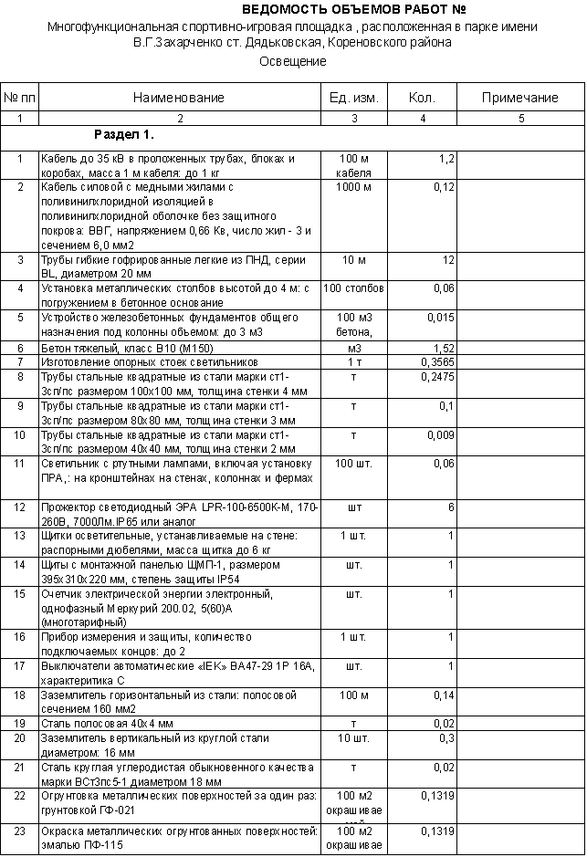

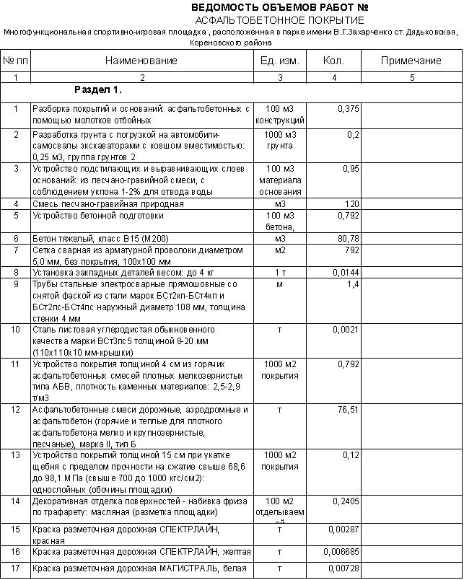

Приложение №3 к муниципальному контракту

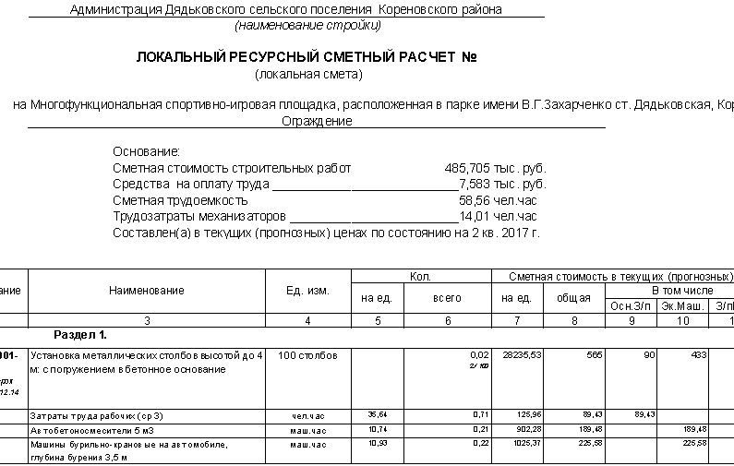

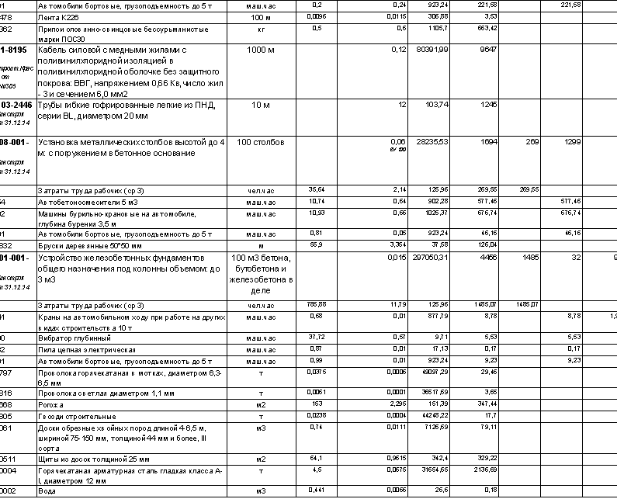
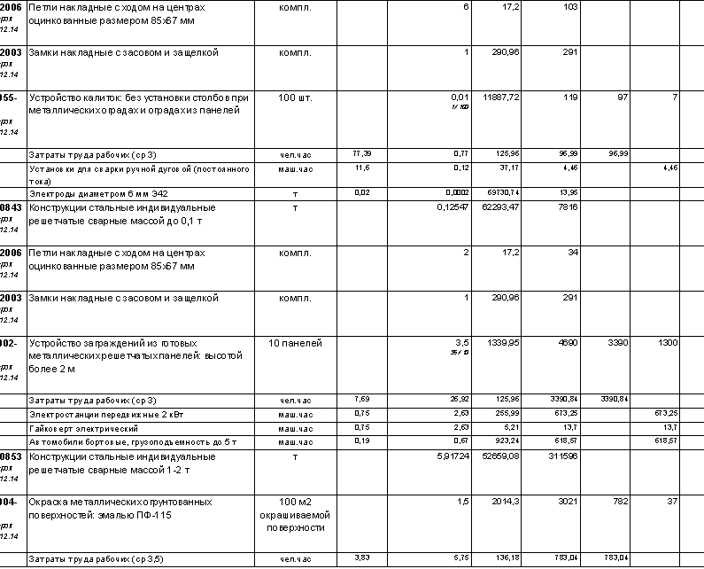
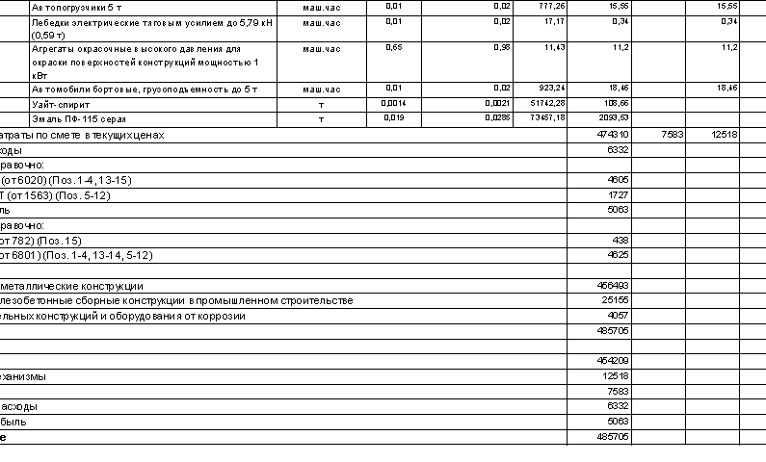

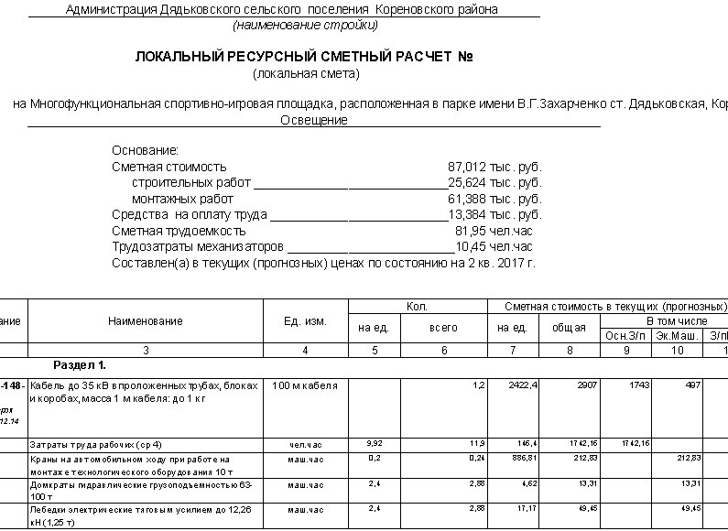

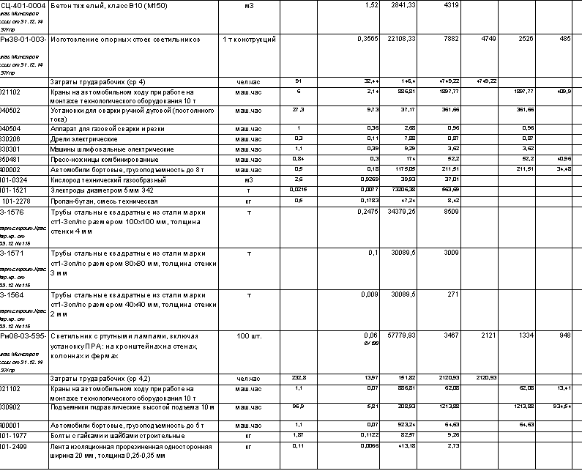
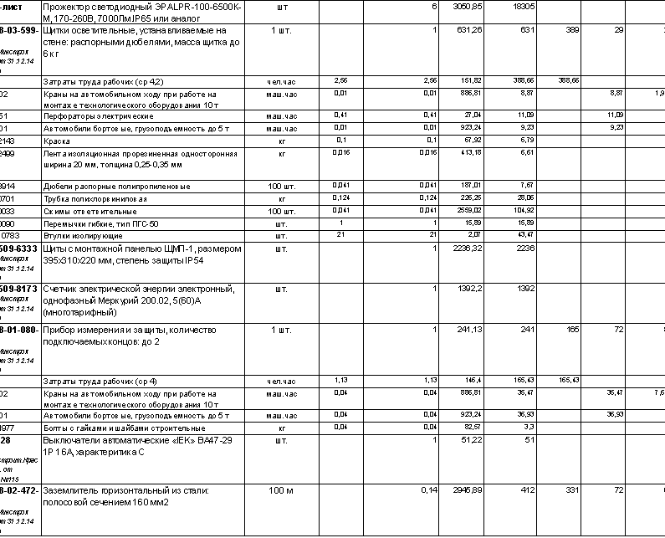
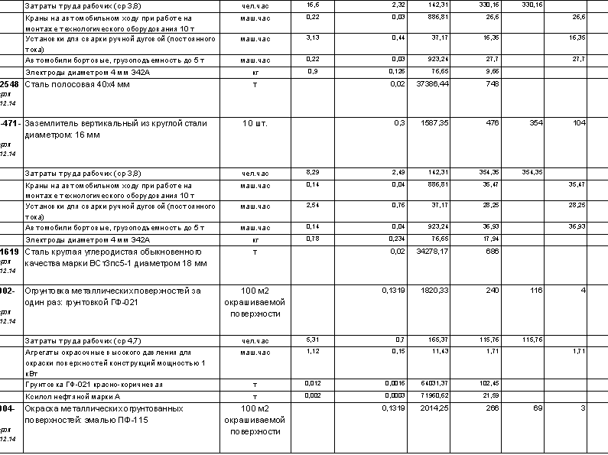

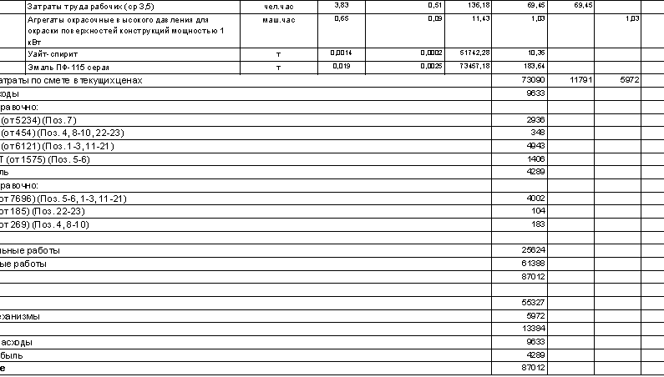

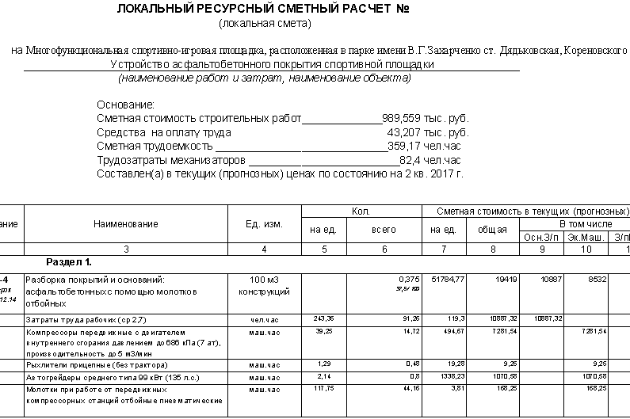

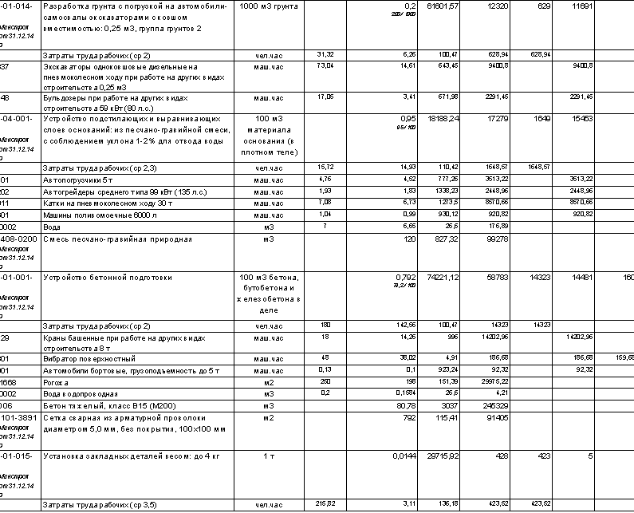
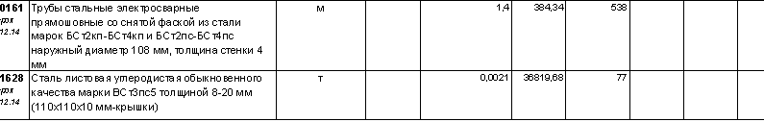

Приложение №4
к муниципальному контракту
Сведения о товарах (материалах), используемых при выполнении работ

Приложение №5 к муниципальному контракту

